BỘ GIÁO DỤC VÀ ĐÀO TẠO
TRƯỜNG ĐẠI HỌC SƯ PHẠM KỸ THUẬT HƯNG YÊN



BÀI TẬP LỚN
ĐẢM BẢO CHẤT LƯỢNG PHẦN MỀM

QUẢN LÝ VÀ THEO DÕI LỖI PHẦN MỀM
BẰNG CÔNG CỤ JIRA

NGÀNH: CÔNG NGHỆ THÔNG TIN
CHUYÊN NGÀNH: KỸ THUẬT PHẦN MỀM

SINH VIÊN: NGUYỄN HOÀNG ANH
MÃ LỚP: 101196
HƯỚNG DẪN: ThS. NGÔ THANH HUYỀN

HƯNG YÊN – 2021
NHẬN XÉT

Nhận xét của giảng viên hướng dẫn:
.......................................................................................................................................
.......................................................................................................................................
.......................................................................................................................................
.......................................................................................................................................
.......................................................................................................................................
.......................................................................................................................................
.......................................................................................................................................
.......................................................................................................................................
.......................................................................................................................................
.......................................................................................................................................
.......................................................................................................................................
.......................................................................................................................................
.......................................................................................................................................
.......................................................................................................................................
.......................................................................................................................................
.......................................................................................................................................
.......................................................................................................................................
.......................................................................................................................................
.......................................................................................................................................
.......................................................................................................................................
.......................................................................................................................................
GIẢNG VIÊN HƯỚNG DẪN
(Ký và ghi rõ họ tên)

LỜI CAM ĐOAN
Em xin cam đoan bài tập lớn “Quản lý và theo dõi lỗi phần mềm bằng công cụ Jira” là kết quả thực hiện của bản thân em dưới sự hướng dẫn của cô Ngô Thanh Huyền.
Những phần sử dụng tài liệu tham khảo trong đồ án đã được nêu rõ trong phần tài liệu tham khảo. Các kết quả trình bày trong đồ án và chương trình xây dựng được hoàn toàn là kết quả do bản thân em thực hiện.
Nếu vi phạm lời cam đoan này, em xin chịu hoàn toàn trách nhiệm trước Khoa và Nhà trường.
Hưng Yên, ngày 01 tháng 12 năm 2021
Sinh viên

Nguyễn Hoàng Anh

LỜI CẢM ƠN
Để có thể hoàn thành bài tập lớn này, lời đầu tiên em xin phép gửi lời cảm ơn tới Bộ môn Công nghệ phần mềm, Khoa Công nghệ thông tin – Trường Đại học Sư phạm Kỹ thuật Hưng Yên đã tạo điều kiện thuận lợi cho em thực hiện bài tập lớn môn học này.
Đặc biệt em xin chân thành cảm ơn cô Ngô Thanh Huyền đã rất tận tình hướng dẫn, chỉ bảo em trong suốt thời gian thực hiện bài tập lớn vừa qua.
Em cũng xin chân thành cảm ơn tất cả các Thầy, các Cô trong trường đã tận tình giảng dạy, trang bị cho em những kiến thức cần thiết, quý báu để giúp em thực hiện được bài tập lớn này.
Mặc dù em đã có cố gắng, nhưng với tầm hiểu biết và trình độ còn hạn chế, trong quá trình thực hiện đề tài không tránh khỏi những thiếu sót. Em hi vọng sẽ nhận được những ý kiến nhận xét, của các Thầy giáo, Cô giáo về những kết quả triển khai trong bài tập lớn.
Em xin trân trọng cảm ơn!
MỤC LỤC
DANH MỤC CÁC THUẬT NGỮ 7
DANH MỤC CÁC HÌNH VẼ 8
CHƯƠNG 1: TỔNG QUAN VỀ ĐỀ TÀI 9
1.1 Lý do chọn đề tài 9
1.2 Mục tiêu của đề tài 9
1.2.1 Mục tiêu tổng quát 9
1.2.2 Mục tiêu cụ thể 9
1.3 Giới hạn và phạm vi của đề tài 9
1.3.1 Đối tượng nghiên cứu 9
1.3.2 Phạm vi nghiên cứu 10
1.4 Nội dung thực hiện 10
1.5 Phương pháp tiếp cận 10
CHƯƠNG 2: CƠ SỞ LÝ THUYẾT 11
2.1 Đảm bảo chất lượng phần mềm 11
2.2.1 Giới thiệu về đảm bảo chất lượng phần mềm 11
2.2.2 Các tiêu chí để đảm bảo chất lượng phần mềm 12
2.2.3 Một số chuẩn quản lý chất lượng phần mềm 17
2.2 Tổng quan về Jira 21
2.2.1 Jira là gì? 21
2.2.2 Tính năng chính của Jira 21
2.2.3 Vì sao nên dùng Jira? 22
2.2.4 Các thành phần cơ bản của Jira 23
2.2.5 Ưu điểm và nhược điểm của Jira 25
2.2.6 Các thuật ngữ cần biết khi sử dụng Jira 25
CHƯƠNG 3: NỘI DUNG THỰC HIỆN 29
3.1 Cài đặt công cụ 29
3.2 Cách sử dụng 30
3.3 Áp dụng vào một dự án cụ thể 35
CHƯƠNG 4: KẾT LUẬN 47
4.1 Kết quả đạt được 47
4.2 Hạn chế của đề tài 47
4.3 Hướng phát triển của đề tài 47
TÀI LIỆU THAM KHẢO 48

DANH MỤC CÁC THUẬT NGỮ
STT | Từ viết tắt | Cụm từ tiếng anh | Diễn giải
1 | ISO | International Organization for Standardization | Tổ chức tiêu chuẩn hóa quốc tế
2 | CMM | Capability Maturity Model | Mô hình trưởng thành năng lực
3 | CMMI | Capability Maturity Model Integration | Mô hình trưởng thành năng lực tích hợp

DANH MỤC CÁC HÌNH VẼ
Hình 2.1: Cây mô hình yếu tố chất lượng phần mềm theo McCall 13
Hình 2.2: Các mức của mô hình CMM và các miền tiến trình then chốt 20
Hình 2.3: Giao diện chính của Jira 23
Hình 2.4: Các thành phần cơ bản của Jira 23
Hình 2.5: Workflow có sẵn của Jira 24
Hình 2.6: Giao diện bảng Scrum trong Jira 26
Hình 3.1: Giao diện tạo một issue mới 30
Hình 3.2: Sắp xếp và quản lý các file đính kèm 31
Hình 3.3: Bình chọn cho issue yêu thích 32
Hình 3.4: Liên kết các issue 32
Hình 3.5: Bộ lọc tìm kiếm trên Jira 34
Hình 3.6: Giao diện làm việc trên Jira 35
Hình 3.7: Giao diện của một project vừa được tạo mới 35
Hình 3.8: Tạo và thay đổi cấu hình của issue 36
Hình 3.9: Giao diện chuyển từ Issue thành Sub-task 36
Hình 3.10: Kết quả sau khi chuyển từ Issue thành Sub-task 37
Hình 3.11: Tìm kiếm nhanh 37
Hình 3.12: Tìm kiếm cơ bản 38
Hình 3.13: Tìm kiếm nâng cao 38
Hình 3.14: Tạo bộ lọc tìm kiếm 39
Hình 3.15: Backlog của dự án 39
Hình 3.16: Spint đang hoạt động 40
Hình 3.17: Roadmap của dự án 40
Hình 3.18: Dashboard để quản lý công việc của dự án 41
Hình 3.19: Burndown Chart của một sprint 41
Hình 3.20: Chi tiết burndown chart của một sprint 42
Hình 3.21: Test case cho chức năng Đăng ký 42
Hình 3.22: Test report của bộ test case cho chức năng Đăng ký 43
Hình 3.23: Giao diện Backlog trên mobile app 44
Hình 3.24: Giao diện Test summary trên mobile app 45
Hình 3.25: Thông báo được gửi từ Jira đến email đã đăng ký 46

TỔNG QUAN VỀ ĐỀ TÀI

1.1 Lý do chọn đề tài
Quản lý dự án, kiểm soát và theo dõi lỗi, kiểm soát và theo dõi các vấn đề phát sinh trong một tổ chức. Theo dõi và quản lý vấn đề và lỗi phát sinh trong quá trình của một dự án là một công việc quan trọng, nhưng rất ít các dự án được quản lý một cách hiệu quả.
Theo dõi bug là một trong những khâu vô cùng cần thiết trong giai đoạn phát triển ứng dụng. Kể cả khi bạn đã chuyển qua giai đoạn thành phẩm, bug vẫn có thể xuất hiện đâu đó trong một vài trường hợp.
Một trong những công cụ hỗ trợ việc giải quyết các vấn đề trên là ứng dụng quản lý và theo dõi lỗi Jira. Jira là một ứng dụng theo dõi và quản lý lỗi, vấn đề và dự án, được phát triển để làm quy trình này trở nên dễ dàng hơn cho mọi tổ chức. Đây là một công cụ rất nổi tiếng dành cho team Agile. Jira đã được thiết kế với trọng tâm vào kết quả công việc, có thể sử dụng ngay và linh hoạt khi sử dụng. Jira có khả năng giám sát chặt chẽ sự cố và quá trình lập trình. Nó có nhiều tính năng như: lên kế hoạch, ước tính chính xác, kết quả tương tác, tiến hóa và mở rộng hơn. Bên cạnh đó, Jira còn có thể quản lý những sự cố, ấn định chính xác công việc và theo sát hoạt động của team. Người dùng có thể làm cho Jira mới hơn và nhiều tính năng hơn bằng add-on, và dùng các dữ liệu thu thập được từ Jira. Hơn thế nữa, với công cụ này, người dùng có thể cải tiến tốt hơn nhiệm vụ của cả team^{[1]}.

1.2 Mục tiêu của đề tài

1.2.1 Mục tiêu tổng quát
Quản lý và theo dõi lỗi phần mềm bằng công cụ Jira.

1.2.2 Mục tiêu cụ thể
Hiểu, cài đặt và nắm rõ cách sử dụng ứng dụng quản lý và theo dõi lỗi phần mềm bằng công cụ Jira. Sau đó, áp dụng công cụ này vào việc quản lý và theo dõi lỗi cho đồ án 2.

1.3 Giới hạn và phạm vi của đề tài

1.3.1 Đối tượng nghiên cứu
- Đối tượng nghiên cứu: Phần mềm Quản lý và theo dõi lỗi Jira.

1.3.2 Phạm vi nghiên cứu
- Nghiên cứu trên lý thuyết và thực nghiệm.
- Ý nghĩa khoa học và thực tiễn của đề tài: Quản lý và theo dõi lỗi phần mềm bằng công cụ Jira.

1.4 Nội dung thực hiện
Để đảm bảo đúng yêu cầu và mục tiêu đã đặt ra, đề tài sẽ thực hiện các công việc sau:
- Tìm hiểu đề tài.
- Tìm hiểu cơ sở lý thuyết về công cụ Jira.
- Cài đặt công cụ.
- Cách sử dụng công cụ.
- Áp dụng vào đồ án 2 của bản thân.

1.5 Phương pháp tiếp cận
- Nghiên cứu các lý thuyết liên quan đến kiểm thử và đảm bảo chất lượng phần mềm. Nghiên cứu và áp dụng các chuẩn đảm bảo chất lượng phần mềm McCall 1977, ISO 9216, IEEE,…
- Áp dụng các phương pháp kiểm thử như: phân tích giá trị biên, phân tích vùng tương đương, bảng quyết định,… để viết test case.

CƠ SỞ LÝ THUYẾT

2.1 Đảm bảo chất lượng phần mềm

2.2.1 Giới thiệu về đảm bảo chất lượng phần mềm
Theo IEEE, chất lượng phần mềm được định nghĩa như sau: Chất lượng phần mềm là^{[2]}:
- Mức độ mà một hệ thống, thành phần hoặc một tiến trình đạt được yêu cầu đã đặc tả.
- Mức độ mà một hệ thống, thành phần hoặc một tiến trình đạt được những nhu cầu hay mong đợi của khách hàng hoặc người sử dụng.
Ban đầu đảm bảo chất lượng phần mềm có mục tiêu đạt được các yêu cầu đề ra, tuy nhiên thực tế phát triển phần mềm tồn tại rất nhiều ràng buộc đòi hỏi người phát triển cần tối ưu hóa công tác quản lý.
Theo Daniel Galin, khái niệm đảm bảo chất lượng phần mềm được xác định như sau: Đảm bảo chất lượng phần mềm là một tập các hoạt động đã được lập kế hoạch và có hệ thống, cần thiết để cung cấp đầy đủ sự tin cậy vào quy trình phát triển phần mềm hay quy trình bảo trì phần mềm của sản phẩm hệ thống phần mềm phù hợp với các yêu cầu chức năng kỹ thuật cũng như với các yêu cầu quản lý mà giữ cho lịch biểu và hoạt động trong phạm vi ngân sách.
Phát triển phần mềm luôn đi đôi với bảo trì, vì vậy các hoạt động bảo đảm chất lượng phần mềm đều có mối liên quan chặt chẽ đến bảo trì. Những mục tiêu đảm bảo chất lượng phần mềm tương ứng với giai đoạn phát triển và bảo trì được xác định cụ thể như sau:
- Phát triển phần mềm (hướng tiến trình):
1. Đảm bảo một mức độ chấp nhận được rằng phần mềm sẽ thực hiện được các yêu cầu chức năng.
2. Đảm bảo một mức độ chấp nhận được rằng phần mềm sẽ đáp ứng được các yêu cầu về lịch biểu và ngân sách.
3. Thiết lập và quản lý các hoạt động để cải thiện và nâng cao hiệu quả của phát triển phần mềm và các hoạt động SQA.
- Bảo trì phần mềm (hướng sản phẩm):
1. Đảm bảo một mức độ chấp nhận được rằng các hoạt động bảo trì phần mềm sẽ đáp ứng được các yêu cầu chức năng.
2. Đảm bảo một mức độ chấp nhận được rằng các hoạt động bảo trì phần mềm sẽ đáp ứng được các yêu cầu về lịch biểu và ngân sách.
3. Thiết lập và quản lý các hoạt động để cải thiện và nâng cao hiệu quả của bảo trì phần mềm.

2.2.2 Các tiêu chí để đảm bảo chất lượng phần mềm
Đã có nhiều tác giả nghiên cứu về các yếu tố chất lượng phần mềm từ các yêu cầu cả nó. Theo thời gian có thể quan niệm về việc đảm bảo chất lượng phần mềm có phần thay đổi, tuy nhiên mô hình các yếu tố đảm bảo chất lượng phần mềm của McCall ra đời vào những năm 70 của thế kỷ trước vẫn còn được nhiều người nhắc đến như là cơ sở tham chiếu các yêu cầu phần mềm. Sau McCall cũng có một số mô hình được quan tâm như mô hình do Evans, Marciniak do hay mô hình của Deutsch và Willis, tuy nhiên những mô hình này chỉ bổ sung hay sửa đổi một vài yếu tố chất lượng. Theo McCall, các yếu tố chất lượng phần mềm được chia làm ba loại:
- Các yếu tố hoạt động của sản phẩm bao gồm tính chính xác, tin cậy, hiệu quả, tính toàn vẹn, sử dụng được.
- Các yếu tố rà soát bao gồm tính bảo trì, linh hoạt, có thể test được.
- Các yếu tố chuyển giao bao gồm tính khả chuyển, có khả năng sử dụng lại, có khả năng giao tác.
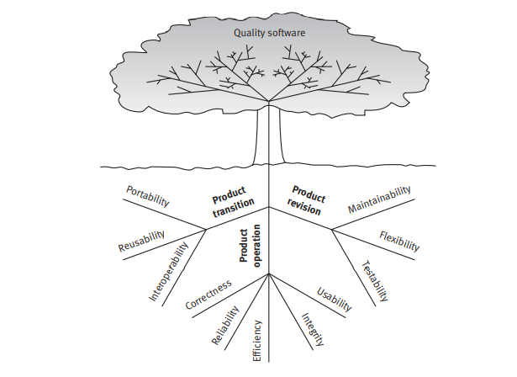
Hình 2.1: Cây mô hình yếu tố chất lượng phần mềm theo McCall
Chi tiết các thuộc tính được phân tích như sau:
(1) Các yếu tố vận hành sản phẩm: Sự chính xác, độ tin cậy, tính hiệu quả, tính toàn vẹn và khả năng sử dụng được:
  - Sự chính xác : Các yêu cầu về độ chính xác được xác định trong một danh sách các đầu ra cần thiết của hệ thống phần mềm, như màn hình hiển thị truy vấn số dư của khách hàng trong một hệ thống thông tin kế toán bán hàng…Các đặc tả đầu ra thường là đa chiều, một số chiều thông dụng là:
- Nhiệm vụ đầu ra (ví dụ: bản in hóa đơn bán hàng, hay đèn báo động đỏ khi nhiệt độ tăng lên trên 250 độ F)
- Độ chính xác yêu cầu của các đầu ra này; chúng có thể bị ảnh hưởng bất lợi bởi các tính toán không chính xác hay các dữ liệu không chính xác.
- Tính đầy đủ của thông tin đầu ra; chúng có thể bị ảnh hưởng bất lợi bởi dữ liệu không đầy đủ.
- Up-to-dateness của thông tin (xác định bằng thời gian giữa sự kiện và việc xem xét hệ thống phần mềm)
- Độ sẵn sàng của thông tin (thời gian đáp ứng: được định nghĩa là thời gian cần thiết để có được các thông tin yêu cầu)
- Các chuẩn cho việc code và viết tài liệu cho hệ thống phần mềm.
  - Độ tin cậy: Các yêu cầu về độ tin cậy giải quyết các lỗi để cung cấp dịch vụ. Chúng xác định tỷ lệ lỗi hệ thống phần mềm tối đa cho phép, các lỗi này có thể là lỗi toàn bộ hệ thống hoặc một hay nhiều chức năng riêng biệt của nó.
  - Tính hiệu quả: Các yêu cầu về tính hiệu quả giải quyết vấn đề về các tài nguyên phần cứng cần thiết để thực hiện tất cả các chức năng của hệ thống phần mềm với sự phù hợp của tất cả các yêu cầu khác. Các tài nguyên phần cứng chính được xem xét ở đây là khả năng xử lý của máy tính (được đo bằng MIPS – triệu lệnh/giây; MHz – triệu chu kỳ/giây…); khả năng lưu trữ dữ liệu (dung lượng bộ nhớ, dung lượng đĩa – được đo bằng MBs, GBs, TBs…) và khả năng truyền dữ liệu (thường được đo bằng MBPS, GBPS ). Các yêu cầu này có thể bao gồm cả các giá trị tối đa tài nguyên phần cứng được sử dụng trong hệ thống phần mềm. Một yêu cầu khác về tính hiệu quả đó là thời gian giữa các lần phải sạc điện đối với các hệ thống nằm trên các máy tính xách tay hay các thiết bị di động.
  - Các yêu cầu về tính toàn vẹn giải quyết các vấn đề về bảo mật hệ thống phần mềm, các yêu cầu này để ngăn chặn sự truy cập trái phép, để phân biệt giữa phần lớn nhân viên chỉ được phép xem thông tin với một nhóm hạn chế những người được phép thêm và thay đổi dữ liệu…
  - Các yêu cầu về khả năng sử dụng được sẽ đưa ra phạm vi của tài nguyên nhân lực cần thiết để đào tạo một nhân viên mới và để vận hành hệ thống phần mềm.
(2) Các yếu tố về rà soát sản phẩm: bảo trì được, linh động và kiểm tra được:
  - Khả năng bảo trì được: Các yêu cầu về khả năng bảo trì được sẽ xác định người dùng và nhân viên bảo trì phải nỗ lực thế nào để xác định được nguyên nhân của các lỗi phần mềm, để sửa lỗi và để xác nhận việc sửa lỗi thành công. Các yêu cầu của yếu tố này nói tới cấu trúc module của phần mềm, tài liệu chương trình nội bộ và hướng dẫn sử dụng của lập trình viên…
  - Tính linh động: Các yêu cầu về tính linh động cũng bao gồm cả các khả năng và nỗ lực cần thiết để hỗ trợ các hoạt động bảo trì. Chúng gồm các nguồn lực (man-day) cần thiết để thích nghi với một gói phần mềm, với các khách hàng trong cùng nghề, với các mức độ hoạt động khác nhau, với các loại sản phẩm khác nhau…Các yêu cầu về yếu tố này cũng hỗ trợ các hoạt động bảo trì trở nên hoàn hảo, như thay đổi và bổ sung vào phần mềm để tăng dịch vụ của nó và để thích nghi với các thay đổi trong môi trường thương mại và kỹ thuật của công ty.
  - Khả năng test được: Các yêu cầu về khả năng kiểm tra được nói tới việc kiểm tra sự vận hành có tốt hay không của các hệ thống thông tin. Các yêu cầu về khả năng kiểm tra được liên quan tới các tính năng đặc biệt trong chương trình giúp người tester dễ dàng thực hiện công việc của mình hơn, ví dụ như đưa ra các kết quả trung gian. Các yêu cầu về khả năng kiểm tra được liên quan tới vận hành phần mềm bao gồm các chuẩn đoán tự động được thực hiện bởi hệ thống phần mềm trước khi bắt đầu hệ thống, để tìm hiểu xem có phải tất cả các thành phần của hệ thống phần mềm đều làm việc tốt hay không, và để có một bản báo cáo về các lỗi đã được phát hiện. Một loại khác của yêu cầu này là việc check các dự đoán tự động, được các kỹ thuật viên bảo trì sử dụng để phát hiện nguyên nhân gây lỗi phần mềm.
(3) Các yếu tố về chuyển giao sản phẩm: tính lưu động (khả năng thích nghi với môi trường), khả năng tái sử dụng và khả năng cộng tác được:
- Tính lưu động: các yêu cầu về tính lưu động nói tới khả năng thích nghi của hệ thống phần mềm với các môi trường khác, bao gồm phần cứng khác, các hệ điều hành khác…Các yêu cầu này đòi hỏi các phần mềm cơ bản có thể tiếp tục sử dụng độc lập hoặc đồng thời trong các trường hợp đa dạng.
- Khả năng tái sử dụng: Các yêu cầu về khả năng tái sử dụng nói tới việc sử dụng các module phần mềm trong một dự án mới đang được phát triển mà các module này ban đầu được thiết kế cho một dự án khác. Các yêu cầu này cũng cho phép các dự án tương lai có thể sử dụng một module đã có hoặc một nhóm các module hiện đang được phát triển. Tái sử dụng phần mềm sẽ tiết kiệm tài nguyên phát triển, rút ngắn thời gian phát triển và tạo ra các modules chất lượng cao hơn. Chất lượng module cao hơn là dựa trên giả định rằng hầu hết các lỗi phần mềm đều được phát hiện bởi các hoạt động đảm bảo chất lượng phần mềm thực hiện trên phần mềm ban đầu, bởi những người sử dụng phần mềm ban đầu và trong suốt những lần tái sử dụng trước của nó. Các vấn đề về tái sử dụng phần mềm đã trở thành một phần trong chuẩn công nghiệp phần mềm (IEEE, 1999).
- Khả năng cộng tác: Các yêu cầu về khả năng cộng tác tập trung vào việc tạo ra các giao diện với các hệ thống phần mềm khác. Các yêu cầu về khả năng cộng tác có thể xác định tên của phần mềm với giao diện bắt buộc. Chúng cũng có thể xác định cấu trúc đầu ra được chấp nhận như một tiêu chuẩn trong một ngành công nghiệp cụ thể hoặc một lĩnh vực ứng dụng.

2.2.3 Một số chuẩn quản lý chất lượng phần mềm
- ISO 9001 và ISO 9000-3
ISO 9000-3, được đưa ra bởi tổ chức ISO, trình bày cách cài đặt thực hiện phương pháp luận chung của tiêu chuẩn quản lý chất lượng ISO 9000 trong các trường hợp đặc biệt của phát triển và duy trì phần mềm. Cả ISO 9001 và ISO 9000-3 được xem xét lại và cập nhật liên tục khoảng 5 – 8 năm 1 lần, với những các cuộc thảo luận riêng rẽ. Giống như ISO 9000-3 dựa trên cơ sở những gì mà tiêu chuẩn ISO 9001 đưa ra, việc công bố các sửa chữa trong các nguyên tắc cũng dựa trên sự công bố các tiêu chuẩn đã được xem xét lại sau khoảng 1 vài năm. Chẳng hạn như, phiên bản 1997 của ISO 9000-3 dựa trên phiên bản 1994 của ISO 1994. Phiên bản 1997 của ISO 9000-3 kết hợp ISO 9001 cùng các đặc trưng của ISO 9000-3 thành tiêu chuẩn “tất cả trong một” cho ngành công nghiệp phần mềm. Nguyên lý hướng dẫn tiêu chuẩn ISO 9000-3 mới, có nguồn gốc từ tiêu chuẩn ISO9000:2000 như sau:
- Tập trung khách hàng: Tổ chức dựa trên khách hàng của họ và từ đó nên hiểu được các yêu cầu hiện tại và trong tương lai của khách hàng.
- Lãnh đạo: Những người lãnh đạo thiết lập tầm nhìn của tổ chức. Họ nên tạo ra và duy trì môi trường bên trong mà mọi người có thể phát triển nhằm đạt được mục tiêu của tổ chức qua các lộ trình định sẵn.
- Sự phát triển của con người: Con người là cốt lõi của tổ chức. Tại mọi mức độ của tổ chức, sự phát triển của nhân lực cho phép kỹ năng của họ góp phần làm tăng lợi nhuận của tổ chức.
- Tiếp cận tiến trình: Kết quả mong muốn giành được 1 cách hiệu quả hơn khi các hoạt động và tài nguyên được quản lý như 1 tiến trình.
- Tiếp cận hệ thống để quản lý: Xác định, hiểu được và quản lý tiến trình, nếu nhìn như 1 hệ thống sẽ góp phần nâng cao hiệu năng tổ chức.
- Tiếp tục cải thiện: Liên tục cải thiện tất cả các hiệu suất nên được đề cao trong các cuộc họp của tổ chức 155.
- Tiếp cận sự thực để ra quyết định: Các quyết định hiệu quả dựa trên việc phân tích các thông tin.
- Mối quan hệ hỗ trợ lẫn nhau giữa những nhà cung cấp: 1 tổ chức và nhà cung cấp của nó là độc lập với nhau.
Tuy nhiên mối quan hệ hỗ trợ lẫn nhau có thể nâng cao kỹ năng của cả 2 để tạo thêm ra giá trị gia tăng Tiêu chuẩn ISO 9000-3 (ISO 1997) gồm 20 yêu cầu liên quan đến rất nhiều khía cạnh của hệ thống quản lý chất lượng phần mềm. Phiên bản mới hơn ISO 2001 đề nghị 1 cấu trúc mới với 22 yêu cầu được phân thành 5 nhóm cơ bản:
- Hệ thống quản lý chất lượng:
• Những yêu cầu chung
• Các tài liệu yêu cầu
- Trách nhiệm quản lý:
• Sự tận tâm trong quản lý
• Đối tượng khách hàng cần tập trung
• Điều khoản về chất lượng
• Lập kế hoạch
• Trách nhiệm, thẩm quyền và cách truyền đạt
• Xem xét lại về quản lý
- Quản lý tài nguyên:
• Tài nguyên cung cấp
• Nhân lực
• Các thiết bị cơ bản
• Môi trường làm việc

- Hiểu rõ sản phẩm
• Hiểu rõ kế hoạch của sản phẩm
• Quá trình quan hệ với khách hàng có liên quan
• Thiết kế và phát triển
• Khả năng chi trả
• Dự liệu về sản phẩm và các dịch vụ
• Điều khiển thiết bị đo lường và kiểm tra
- Quản lý, phân tích và cải thiện:
• Kiểm tra và đo lường
• Điều khiển các sản phẩm không phù hợp
• Phân tích dữ liệu
• Cải thiện chất lượng
ISO 9001 – từ ứng dụng đến phần mềm: Sáng kiến TickIT.
Được bắt đầu vào cuối thập kỷ 1980, ngành công nghiệp phần mềm Vương quốc Anh cộng tác với Bộ công thương UK đã nâng phương pháp luận phát triển cho ISO 9001 thành các đặc điểm riêng cho công nghiệp phần mềm được biết đến như sáng kiến TickIT. Tại thời điểm nó bắt đầu, ISO 9001 đã được áp dụng thành công vào công nghiệp chế tạo tuy nhiên không có phương pháp luận nào có ý nghĩa cho các đặc điểm riêng biệt của công nghiệp phần mềm. Vài năm sau đó, TickIT cùng với sự nỗ lực nghiên cứu trong phát triển ISO 9000-3 đã đạt được thành quả này.
- CMM và CMMI
Đánh giá CMM dựa trên các khái niệm và nguyên lý sau:
- Ứng dụng của nhiều phương thức quản lý phức tạp dựa trên cách tiếp cận định lượng nhằm tăng khả năng của tổ chức để điều khiển chất lượng và cải thiện hiệu quả của quá trình phát triển phần mềm.
- Phương tiện để đánh giá việc phát triển phần mềm bao gồm 5 mức của mô hình đánh giá khả năng hoàn thành công việc đúng thời hạn. Mô hình cho phép một tổ chức đánh giá hiệu quả hoạt động của nó và xác định các yêu cầu cần thiết để có thể đạt tới mức tiếp theo bằng cách xác định các vùng xử lý được yêu cầu cho việc cải thiện.
- Vùng xử lý được dùng chung, chúng định nghĩa “cái gì” chứ không phải “bằng cách nào”. Đây là cách tiếp cận cho phép mô hình có thể được áp dụng cho một cho một miền rộng lớn của việc thực thi tổ chức, bởi vì:
- Nó cho phép sử dụng một số mô hình vòng đời.
- Nó cho phép sử dụng một số phương pháp luận,công cụ để phát triển phần mềm và ngôn ngữ lập trình.
- Nó không chỉ rõ một tài liệu chuẩn cụ thể nào.
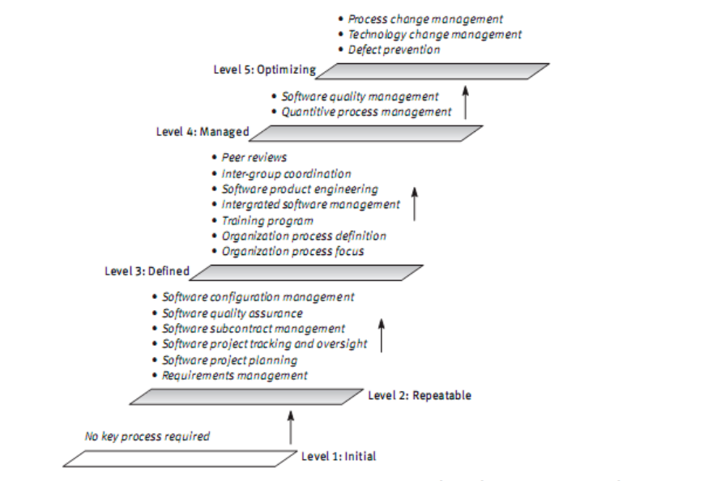
Hình 2.2: Các mức của mô hình CMM và các miền tiến trình then chốt
Mô hình CMMI cũng giống như mô hình gốc CMM bao gồm 5 mức. Các mức của CMMI cũng giống như các mức trong bản gốc của nó, chỉ có một sự thay đổi nhỏ ở mức 4, được đặt tên như sau:
• Capability maturity level 1: Khởi tạo
• Capability maturity level 2: Lặp lại
• Capability maturity level 3: Xác định
• Capability maturity level 4: Quản lý
• Capability maturity level 5: Tối ưu hóa

2.2 Tổng quan về Jira

2.2.1 Jira là gì?
Jira là một ứng dụng phần mềm được sử dụng để theo dõi và quản lý lỗi hay các vấn đề phát sinh trong mỗi dự án của tổ chức. Đây là phần mềm được phát triển bởi công ty phần mềm Atlassian của Australia. Jira hoạt động dựa vào trọng tâm là kết quả công việc. Người dùng có thể sử dụng dễ dàng phần mềm này cũng như linh hoạt trong công việc^{[3]}.

2.2.2 Tính năng chính của Jira
Các tính năng chính của Jira:
- Quản lý và theo dõi tiến độ của dự án.
- Quản lý các task, bugs, tính năng mới, những cải tiến hoặc bất kỳ vấn đề nào xảy ra.
- Tìm kiếm nhanh chóng với bộ lọc JIRA Query Language. Tạo ra và lưu trữ lại những bộ lọc có cấu hình cao xuyên suốt mọi vấn đề trong hệ thống. Ngoài ra nó còn giúp chia sẻ bộ lọc với người sử dụng khác hoặc đăng ký và nhận kết quả qua hệ thống thư điện tử định kỳ.
- Xây dựng quy trình làm việc tương thích với yêu cầu của từng dự án.
- Bảng dashboard cung cấp cho người sử dụng một không gian riêng để xem mọi thông tin liên quan đến cá nhân.
- Cung cấp nhiều loại báo cáo thống kê với rất nhiều loại biểu đồ khác nhau phù hợp với nhiều loại hình dự án, nhiều đối tượng người dùng.
- Dễ dàng tích hợp với các hệ thống khác (như Email, Excel, RSS...)
- Có thể chạy trên hầu hết các nền tảng, hệ điều hành và cơ sở dữ liệu.

2.2.3 Vì sao nên dùng Jira?
- Dễ dàng lựa chọn nhiều loại dự án với các mục đích khác nhau.
- Dễ dàng lên kế hoạch, phân chia nhiệm vụ cho các thành viên.
- Tạo ra quy trình làm việc hiệu quả.
- Dễ dàng quản lý nhiều dự án phần mềm cùng lúc.
- Bộ lọc JIRA Query Language giúp tìm kiếm nhanh chóng.
- Dễ dàng đưa ra các báo cáo phân tích tình hình dự án một cách nhanh chóng, chính xác và hiệu quả.
- Hơn 950 add-on mang đến các tính năng nâng cao.
- Giao diện thân thiện, rõ ràng, dễ thao tác, thích hợp với mọi đối tượng người sử dụng.
- Cung cấp các loại báo cáo giúp cho người quản lý dự án có được cái nhìn tổng quan, nhanh nhất và hiệu quả nhất.
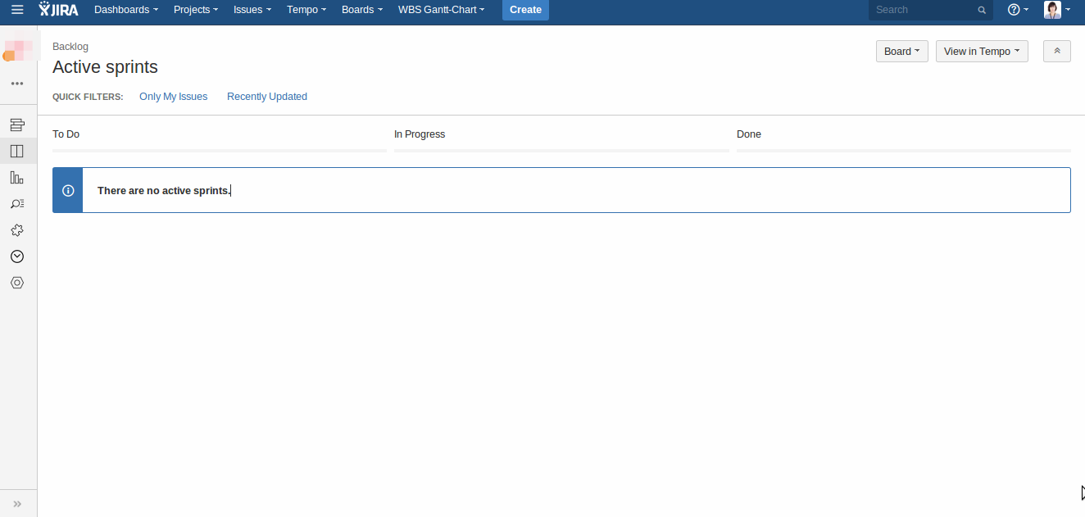
Hình 2.3: Giao diện chính của Jira

2.2.4 Các thành phần cơ bản của Jira
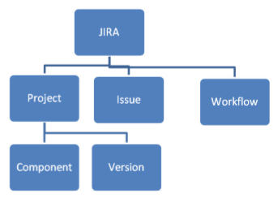
Hình 2.4: Các thành phần cơ bản của Jira
- Issue: là các tasks, các bugs, các features hay bất kỳ các type khác của project work.
- Project: chức năng này dùng để phân quyền approve worklog cho thành viên của dự án. Ai là team lead của group nào thì sẽ được approve worklog cho member của group đó. Project management được quyền approve cho toàn bộ thành viên dự án.
- Component: là sản phẩm của dự án. Ở đây sẽ nhập tất cả sản phẩm của dự án lấy từ file kế hoạch doanh số. Nếu dự án làm theo Scrum thì sẽ là Product của Sprint tương ứng.
- Version: với 1 số loại project, đặc biệt là phát triển phần mềm, một issue thường gắn liền với 1 project version cụ thể (vd: 1.0 beta, 1.0, 1.2, 2.0). Version thuộc 1 trong 3 trạng thái: Released, Unreleased hoặc Archived. Version cũng có thể có Release Date, và sẽ được tự động được làm nổi bật như ‘overdue’ nếu version là Unreleased khi ngày này đã trôi qua.
- Workflow: là một quản trị JIRA, người dùng có thể cấu hình lên quy trình làm việc, điều kiện, xác nhận, và chức năng. Trang này sẽ cung cấp một cái nhìn tổng quan và các bước cơ bản cho từng phần của công việc của bạn.
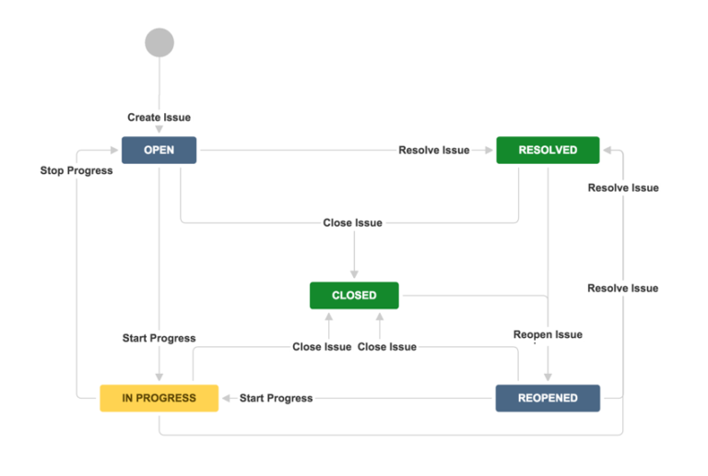
Hình 2.5: Workflow có sẵn của Jira
2.2.5 Ưu điểm và nhược điểm của Jira
- Ưu điểm:
- Chức năng phân quyền của Jira cực kỳ chi tiết, không chỉ phân quyền trong dự án chung, mà còn phân quyền đối với từng nhiệm vụ, từ đó giúp nhóm công nghệ bảo vệ thông tin độc quyền của mình.
- Dễ dàng tích hợp với các hệ thống khác (như Email, Excel, RSS,…)
- Hệ thống module và công cụ phát triển bổ trợ cho phép người dùng tùy biến, mở rộng và tích hợp Jira vào trong hệ thống hiện tại.
- Jira đã được phát triển chuẩn HTML và được thử nghiệm với tất cả các trình duyệt phổ biến hiện nay.
- Người dùng có thể chạy Jira trên hầu hết mọi nền tảng phần cứng, hệ điều hành và cơ sở dữ liệu.
- Mỗi màn hình trong Jira có một phiên bản có thể in bảo đảm việc luân chuyển bản cứng một cách dễ dàng.
- Có thể tích hợp trực tiếp với code trên môi trường phát triển và là một công cụ hoàn toàn phù hợp dành cho các developer.
- Nhược điểm:
- Chi phí sử dụng cao, thời gian dùng thử là 7 ngày. Đối với những doanh nghiệp càng có quy mô lớn thì tốn càng nhiều chi phí: $10 mỗi tháng dành cho tối đa 10 tài khoản; từ 11 đến 100 tài khoản là $7/tài khoản/tháng.
- Tốn nhiều thời gian và công sức để setup nên chỉ phát huy tối ưu hiệu quả với dự án lớn, không phù hợp với dự án vừa và nhỏ (dưới 3 tháng).
- Ngôn ngữ tiếng Anh với nhiều thuật ngữ khó sử dụng.
- Quy trình làm việc phức tạp, đòi hỏi người sử dụng phải tìm hiểu kỹ lưỡng.

2.2.6 Các thuật ngữ cần biết khi sử dụng Jira
Jira là phần mềm với khá nhiều thuật ngữ công nghệ^{[4]}:
- Sprint: Một vòng lặp ngắn hạn (lý tưởng là 2-4 tuần) mà đội phát triển thực hiện đầy đủ các công việc cần thiết như lập kế hoạch, yêu cầu phân tích, thiết kế, triển khai để ra các phần nhỏ của sản phẩm.
- Backlog: Danh sách tập hợp các user stories, bugs và các tính năng cho một sản phẩm hoặc sprint.
- Scrum: Một phương pháp Agile, nơi sản phẩm được xây dựng theo tiến trình lần lặp đi lặp lại trong một sprint.
- Scrum of Scrums: Một kỹ thuật để mở rộng quy mô Scrum, các dự án đa đội hay còn gọi là program management.
- Board: Công cụ được sử dụng để hiển thị công việc hoạt động trong một công việc cụ thể. Nó có thể thay đổi các ứng dụng phù hợp với các phương pháp Agile khác nhau (ví dụ, một Scrum bảng sẽ hiển thị các công việc được chuyển từ product backlog đến sprint backlog, trong khi đó một Kanban table thường có một công việc quy định ba bước: To do, In Progress, and Done).
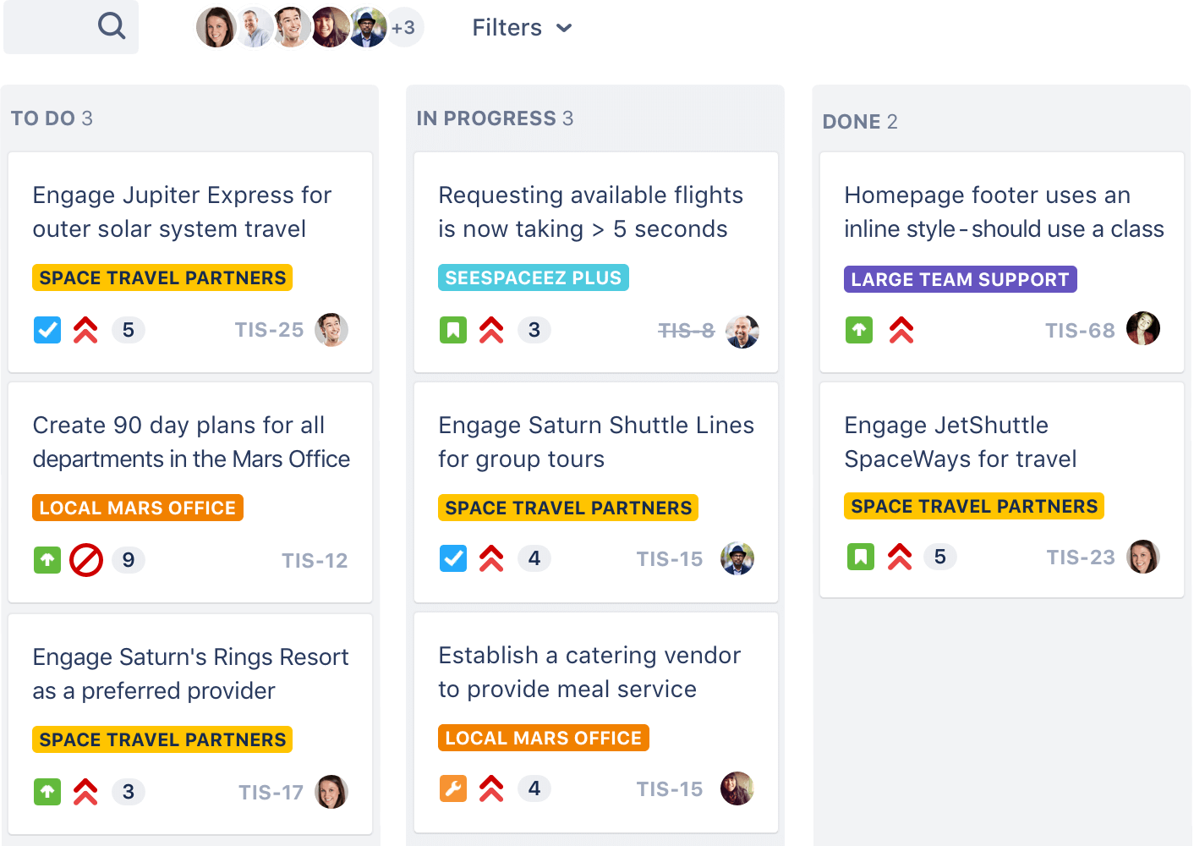
Hình 2.6: Giao diện bảng Scrum trong Jira
- Burndown Chart: Hiển thị số lượng công việc ước tính và thực tế cần phải hoàn thành trong một sprint.
- Daily stand-up: Là một cuộc họp nhỏ (thường là 15 phút) trước khi bắt đầu công việc ngày, giúp mọi thành viên nắm bắt toàn bộ công việc của ngày hôm qua cũng như những khó khăn gặp phải.
- Epic: Đại điện cho một user story lớn cần phải được chia thành các story nhỏ. Người dùng có thể phải chạy nhiều sprint để hoàn thành một epic.
- Issue: Một đơn vị công việc (task, bug, story, epic) trong Jira, nó hoạt động trong một quy trình từ khởi tạo đến khi hoàn thành.
- Swimlane: Phân loại các công việc, mức độ ưu tiên của công việc xem công việc nào nên tiến hành trước.
- Velocity: Đo lường khối lượng công việc mà một đội có thể xử lý trong một thời hạn nhất định.
- Cumulative Flow Diagram (CFD): Một biểu đồ thể hiện các trạng thái khác nhau của các mục công việc trong một khoảng thời gian cụ thể. Ngang cột x trong CFD định nghĩa là thời gian, và dọc cột y là công việc (sự cố) mục. Mỗi màu của biểu đồ tương đương với công việc luồng trạng thái (ví dụ một cột trong bảng).
- Iteration: Dự án sẽ được thực hiện trong các phân đoạn lặp đi lặp lại.
- Wallboard: Một bảng (viết tay hoặc điện tử) lớn được đặt tại vị trí có thể dễ thấy thể hiện những dữ liệu quan trọng về hoạt động của đội developer.
- Roles: Xác lập các vai trò của dự án, mục này xác nhận ai tham gia vào dự án, những người được thêm vào role thì mới có thể tạo Resource Allocation và project team sau này. Nhiều người có thể vào 1 role.
- Priority: là mức độ ưu tiên của một lỗi. Có 5 mức (highest, high, medium, low, lowest), chọn theo datalist.
- Status: đại diện cho các vị trí của vấn đề trong workflow (to do, in progress, done).
- Resolution: là một bản ghi resolution của issue, nếu issue đã được resolved hoặc closed. Các trạng thái có thể sử dụng là done, won’t do, duplicate, cannot reproduce.

NỘI DUNG THỰC HIỆN

3.1 Cài đặt công cụ
Để cài đặt Jira như một dịch vụ, tập tin Windows Installer phải được chạy với tài khoản Windows Administrator. Nếu bạn cài đặt với tài khoản không phải là Administrator, tùy chọn cài đặt của bạn sẽ bị hạn chế.
- Tải tập tin “Windows Installer” (.exe) từ trang JIRA Download^{[5]}.
- Chạy tập tin (.exe) để bắt đầu trình cài đặt^{[6]}.
  - Nếu hộp thoại “User Account Control” của hệ điều hành Windows 7 hoặc Vista yêu cầu cho phép các trình cài đặt thay đổi máy tính của bạn, bạn chọn “Yes”. Nếu bạn chọn “No”, trình cài đặt sẽ được cấp quyền truy cập hạn chế cho hệ điều hành của bạn và những tùy chọn tiếp theo sẽ bị hạn chế.
- Tại bước “Upgrading JIRA”, lựa chọn giữa “Express Install” hoặc “Custom Install
  - “Express Install”: Nếu bạn chọn tùy chọn này, JIRA sẽ được cài đặt với các thiết lập mặc định được hiển thị trong các bước tiếp theo của trình cài đặt. Nếu bạn muốn tùy chỉnh những thiết lập này, bạn bấm nút “Back” và chọn “Custom Install” để thay thế.
  - “Custom Install”: Nếu bạn chọn tùy chọn này, JIRA sẽ nhắc bạn xác định các tùy chỉnh sau đây:
    - Thư mục gốc để cài đặt JIRA.
    - Các thư mục chính phải là duy nhất cho mỗi cài đặt của JIRA.
    - Trình đơn tùy chọn “Windows Start”.
    - Các cổng TCP mà JIRA sẽ sử dụng để kết nối.
    - Nếu bạn đang cài đặt với tài khoản quản trị, bạn sẽ được nhắc nhở để cài đặt JIRA như một dịch vụ.
Trình cài đặt sẽ cài JIRA vào hệ điều hành của bạn và tự khởi động JIRA sau khi kết thúc cài đặt.

- Note:
- Nếu bạn chọn cài đặt JIRA như một dịch vụ, JIRA sẽ được chạy với tài khoản người dùng “Windows System”. Để thay đổi tài khoản này, bạn xem ở mục Changing the Windows user that the JIRA service uses.
- Nếu bạn không chọn cài đặt JIRA như một dịch vụ, JIRA sẽ được chạy với tài khoản mà bạn đã dùng để cài đặt JIRA.
- Nếu bạn sử dụng JIRA chạy trên Windows Server, bạn nên tạo một tài khoản người dùng chuyên dụng (ví dụ: ‘jira’) để chạy JIRA.

3.2 Cách sử dụng
- Tạo mới một issue^{[7]}:
- Chọn “Create” trên thanh top bar
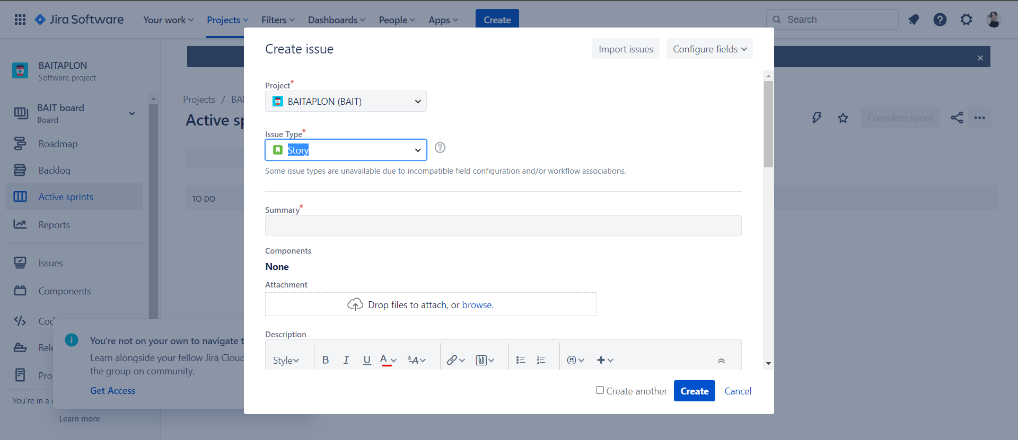
Hình 3.7: Giao diện tạo một issue mới
- Nhập các thông tin liên quan: Tên dự án, loại issue, tóm tắt nội dung của issue, độ ưu tiên, thời gian hoàn thành, người chịu trách nhiệm, môi trường test, mô tả chi tiết nội dung issue, ước lượng thời gian cần thiết để hoàn thành issue, đính kèm file,…
- Cấu hình issue theo ý muốn: Chọn Configure Fields → Chọn Custom → Chọn trường thông tin muốn ẩn hoặc hiện hoặc chọn All để hiển thị tất cả các trường.
- Tương tác với issue:
- Sắp xếp và quản lý các file đính kèm
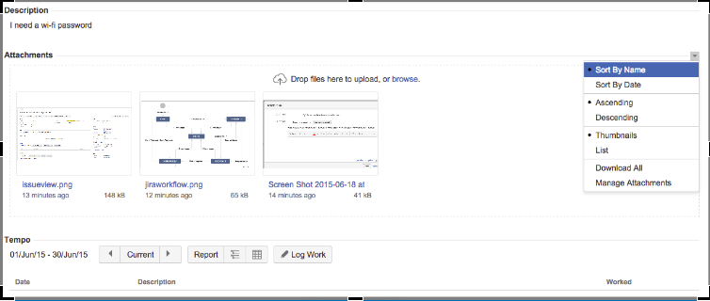
Hình 3.8: Sắp xếp và quản lý các file đính kèm
- Sao chép issue: Mở issue muốn sao chép → Chọn More → Clone.
- Chuyển đổi sub-task thành issue: Chọn Sub-task muốn chuyển thành issue → Chọn More → Convert to Issue.
- Chuyển đổi issue thành sub-task: Chọn issue muốn chuyển thành sub-task → Chọn More → Convert to Sub-task.
- Xem issue: Tất cả các thông tin thay đổi của issue sẽ được thông báo cho watcher qua email. Ngoài ra còn có cài đặt chế độ watching, theo dõi watcher.
- Bình chọn cho issue yêu thích.
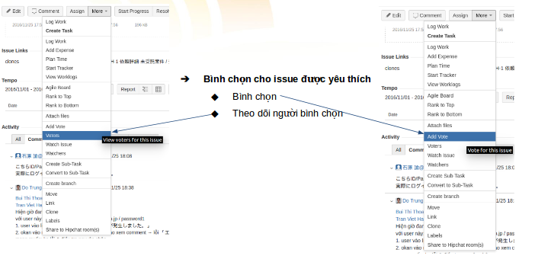
Hình 3.9: Bình chọn cho issue yêu thích
- Theo dõi issue thông qua label giúp dễ dàng phân loại và tìm kiếm issue: Chọn issue → Chọn More → Labels để thêm hoặc xóa label.
- Liên kết các issue: Một issue có thể liên quan tới các issue khác, một issue có thể bị trùng với một issue đã được tạo bởi người khác, các loại liên kết, liên kết tới một issue khác trên cùng/khác Jira site, liên kết tới một confluence page, liên kết tới một web link.
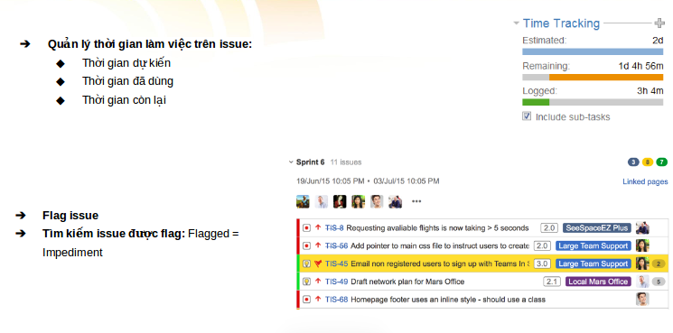
Hình 3.10: Liên kết các issue
- Tìm kiếm issue:
- Tìm kiếm nhanh:
- Cách sử dụng: Nhập từ khóa cần tìm kiếm vào ô “Quick Search” và nhấn Enter.
- Ưu điểm: Là cách nhanh nhất để xác định tiêu chí tìm kiếm khi tiêu chí tìm kiếm ấy không phức tạp.
- Nhược điểm: Không thực hiện được các truy vấn quá phức tạp (có từ 2 điều kiện truy vấn trở lên như project = JIRA AND status = Open AND priority = High)
- Tìm kiếm cơ bản:
- Cách sử dụng: Từ menu issue trên header bar, chọn Search for issue.
- Ưu điểm: Thực hiện được các truy vấn phức tạp hơn so với tìm kiếm nhanh với giao diện thân thiện mà không cần phải biết câu lệnh truy vấn JQL.
- Nhược điểm: Không thực hiện được các truy vấn quá phức tạp (ví dụ như OR)
- Tìm kiếm nâng cao:
- Cách sử dụng: Từ menu issue trên header bar, chọn Search for issue → Chọn Advanced.
- Ưu điểm: Mạnh nhất trong 3 phương pháp tìm kiếm; có thể thực hiện các truy vấn phức tạp mà 2 phương pháp trên không thực hiện được (ví dụ như câu lệnh OR)
- Nhược điểm: Giao diện không thân thiện; người dùng phải biết cách xây dựng các câu lệnh truy vấn bằng sử dụng JIRA QUERY LANGUAGE (JQL)
  - Các thao tác với kết quả tìm kiếm:
- List view/Detail view.
- Thay đổi thứ tự sắp xếp trên từng cột: Click vào tên cột.
- Ẩn/Hiện cột: Click Columns và chọn các cột cần ẩn/hiện.
- Di chuyển cột: Kéo thả.
- Với từng issue:
- Xem chi tiết issue: Click vào issue key hoặc name.
- Hoặc có thể click vào icon để có nhiều lựa chọn hơn.
- Tạo bộ lọc tìm kiếm:
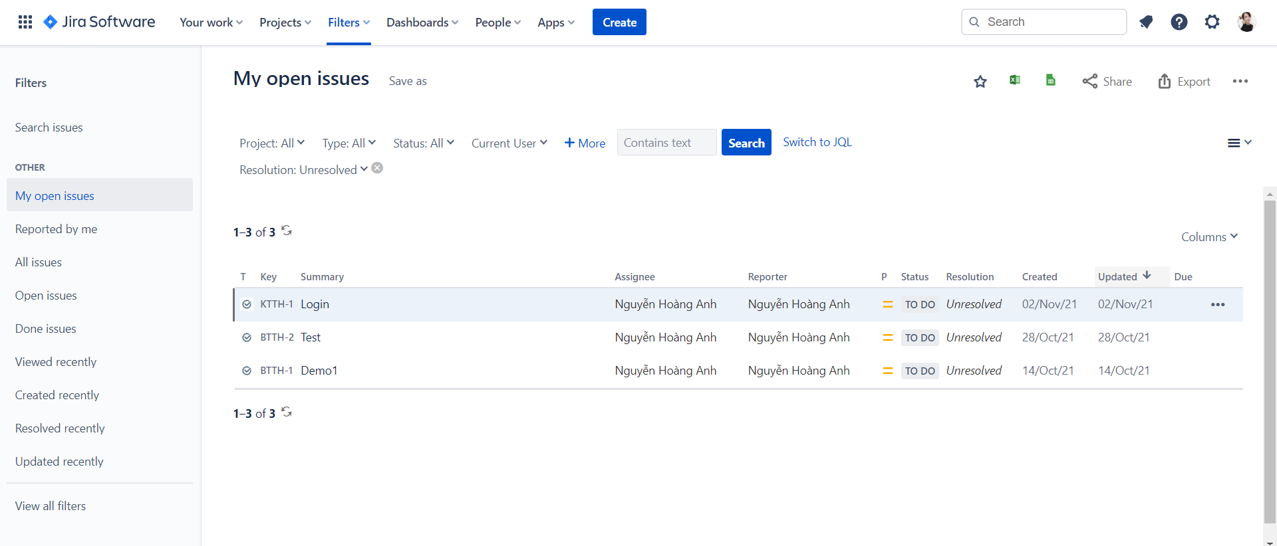
Hình 3.11: Bộ lọc tìm kiếm trên Jira
- Các loại bộ lọc:
- Bộ lọc hệ thống (System filter) là các bộ lọc có sẵn của hệ thống như: My Open Issues, Reported by Me, Recently View, All Issues.
- Bộ lọc yêu thích (Favorite filter) là các filter do người dùng tạo ra, được sắp xếp theo thứ tự trong bảng chữ cái.
- Các thao tác với filter: Tạo filter, tìm kiếm filter, cập nhật filter, xóa filter, cloning filter, thêm một filter như một favorite, chia sẻ một filter, xác định thứ tự cột dành riêng cho filter, đăng ký một filter.

3.3 Áp dụng vào một dự án cụ thể
Sau khi cài đặt công cụ và đăng ký tài khoản thành công, đây sẽ là giao diện làm việc trên Jira:
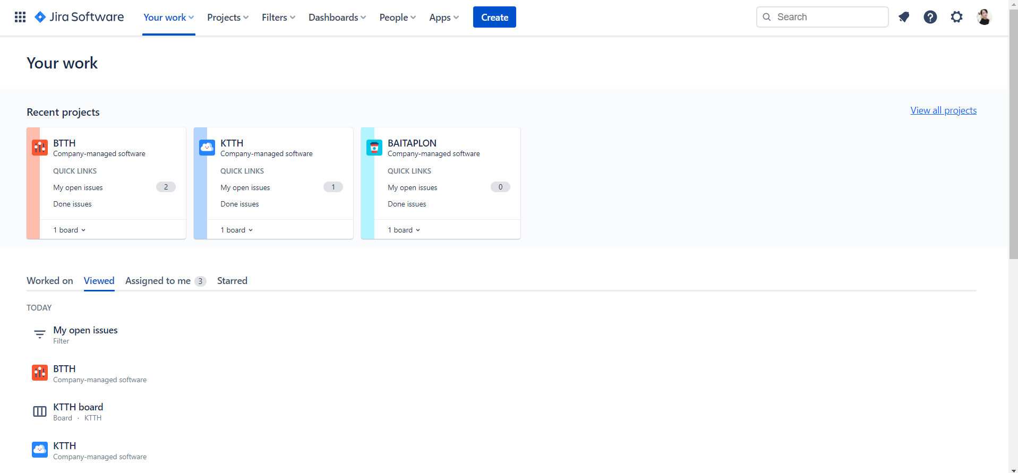
Hình 3.12: Giao diện làm việc trên Jira
- Tạo project: Click Projects trên top bar → Create project → Chọn mẫu dự án (Kanban/Scrum/Bug tracking) → Use template → Select a company-managed project → Nhập tên gợi nhớ của dự án → Create project.
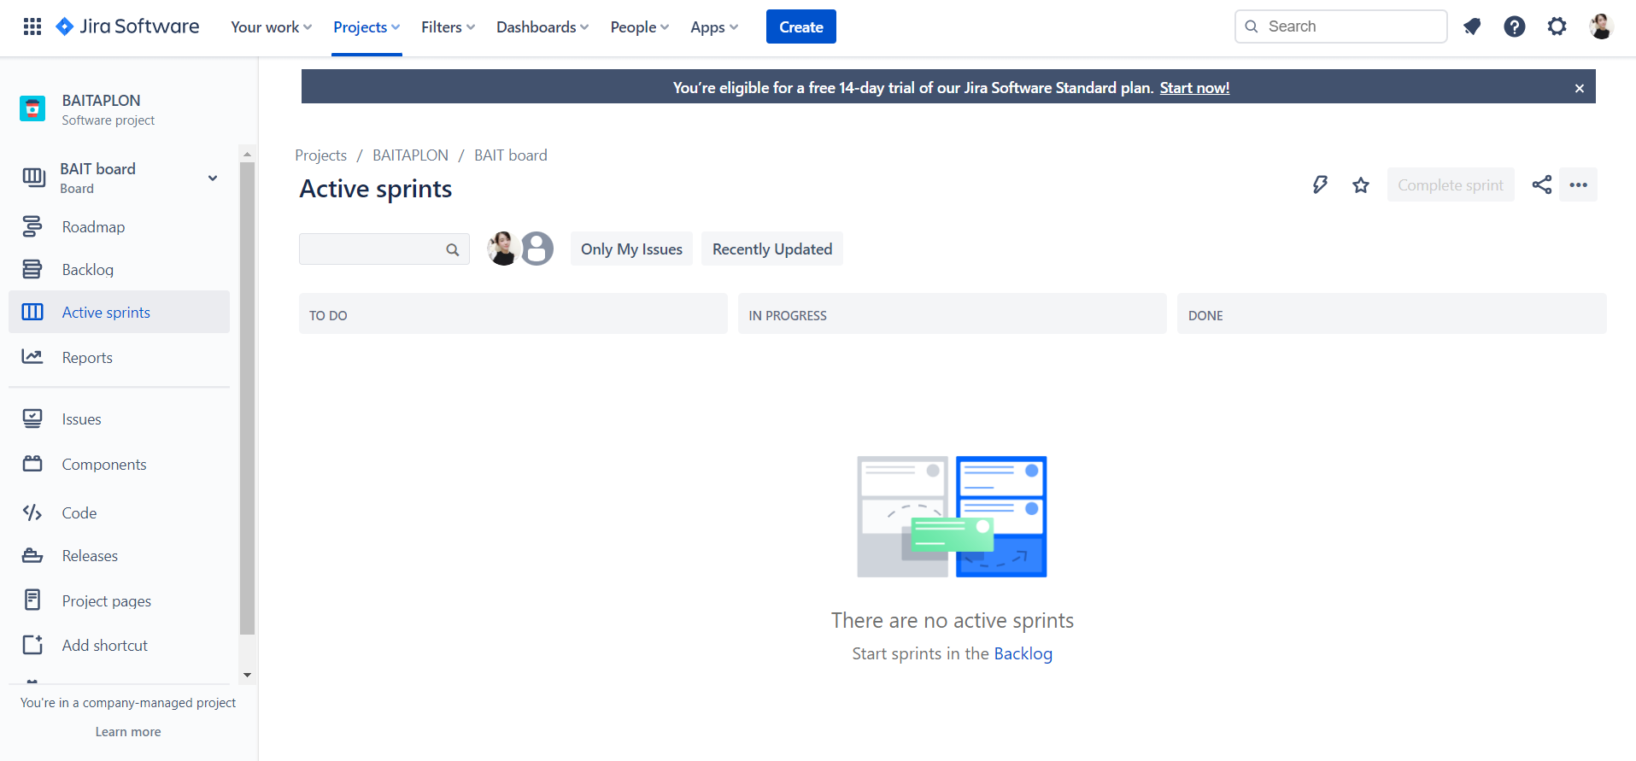
Hình 3.13: Giao diện của một project vừa được tạo mới
- Tạo issue: Click Create trên thanh top bar → Nhập các thông tin liên quan và thay đổi cấu hình issue theo ý muốn → Create.
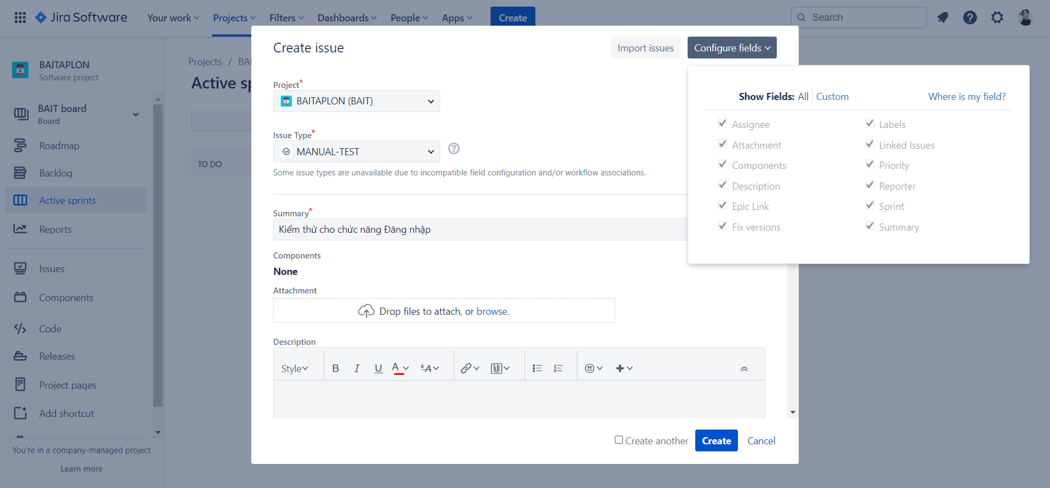
Hình 3.14: Tạo và thay đổi cấu hình của issue
- Chuyển issue thành sub-task: Chọn issue muốn chuyển → More → Convert to Sub-task.
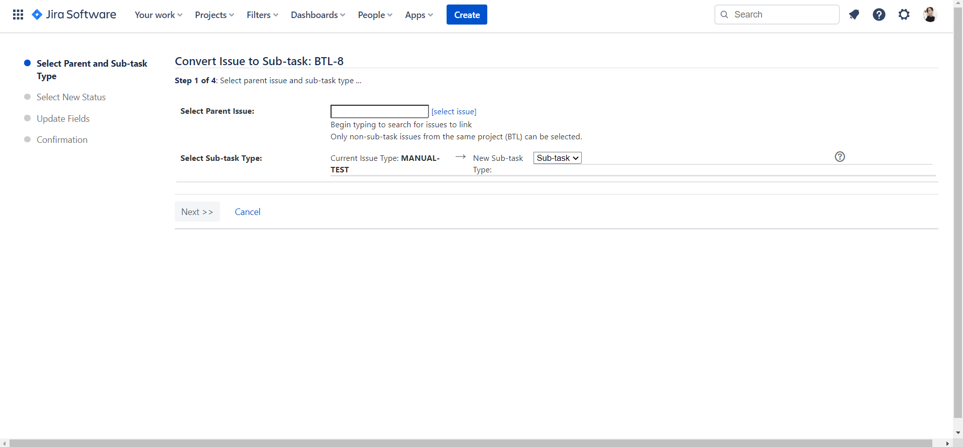
Hình 3.15: Giao diện chuyển từ Issue thành Sub-task
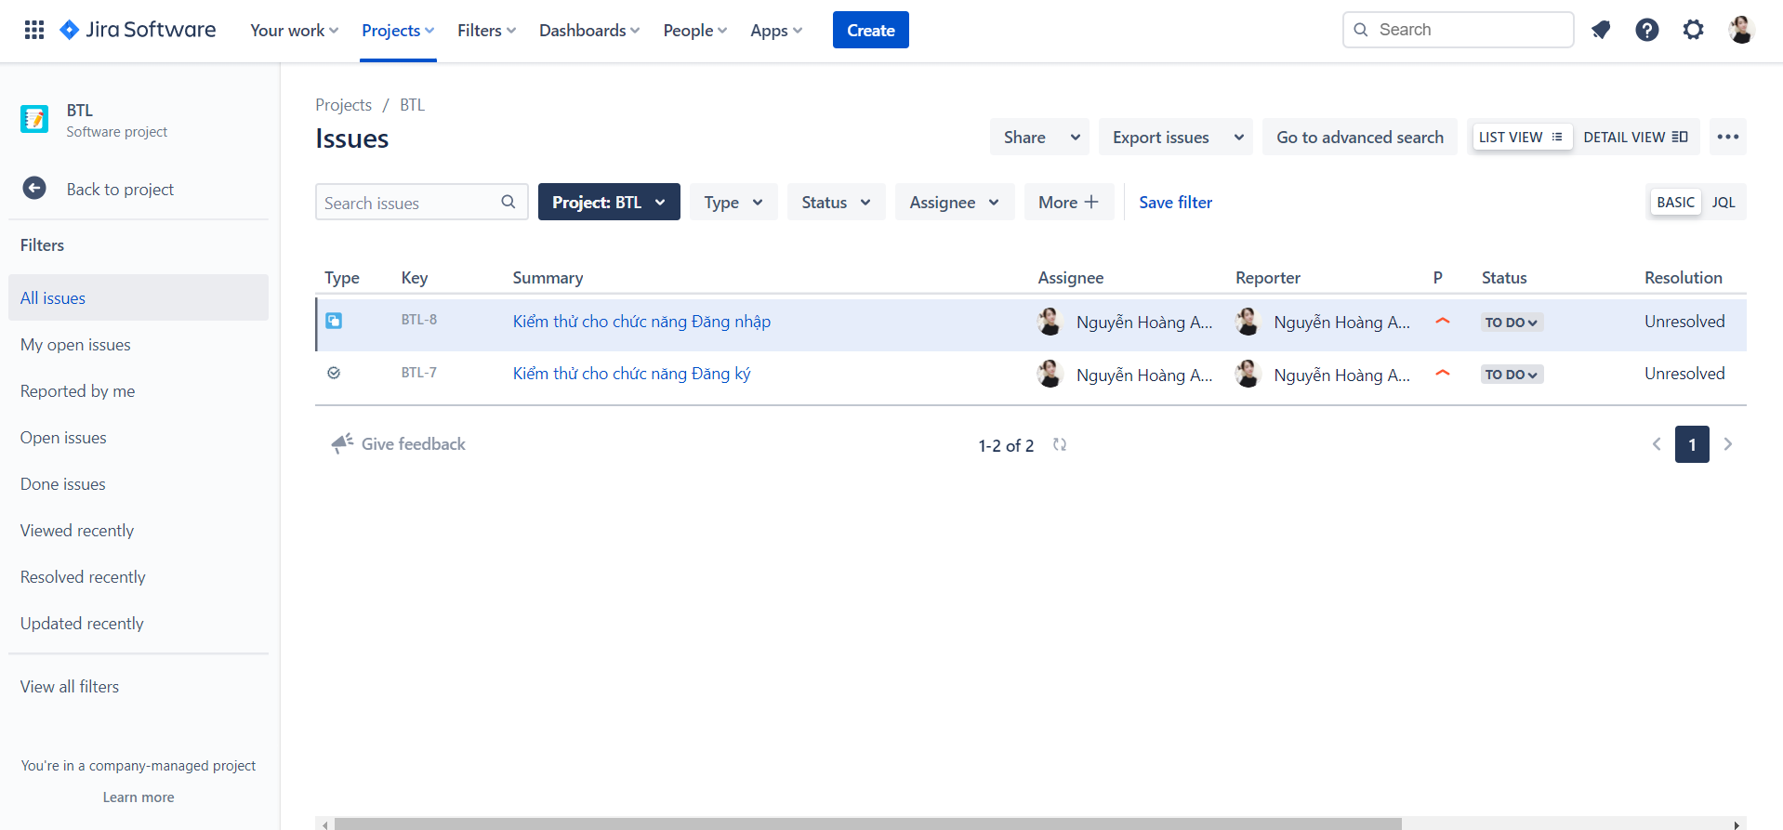
Hình 3.16: Kết quả sau khi chuyển từ Issue thành Sub-task
- Tìm kiếm nhanh: Nhập từ khóa tìm kiếm vào ô “Quick search” rồi nhấn Enter.
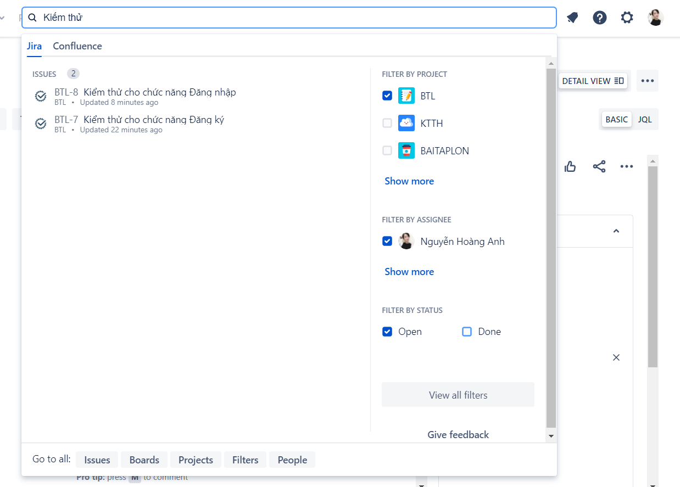
Hình 3.17: Tìm kiếm nhanh
- Tìm kiếm cơ bản: Chọn BASIC bên phải màn hình → Nhập từ khóa vào ô Search issue → Enter.
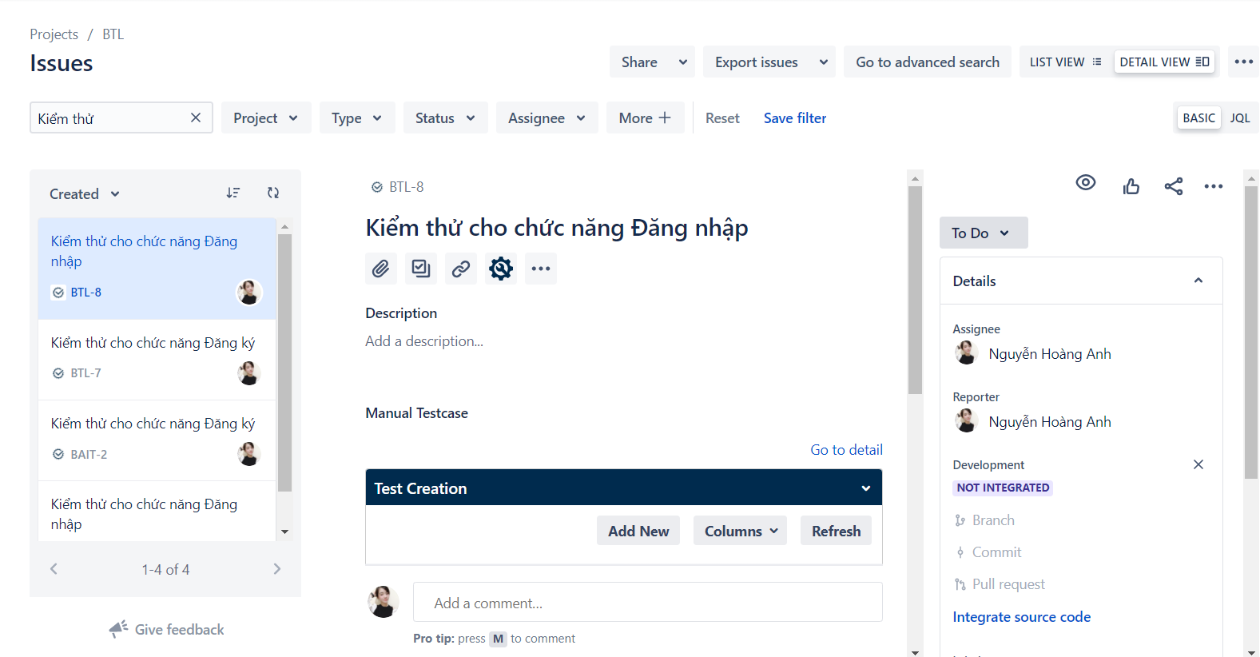
Hình 3.18: Tìm kiếm cơ bản
- Tìm kiếm nâng cao: Chọn JQL bên phải màn hình → Nhập câu truy vấn cần tìm kiếm → Enter.
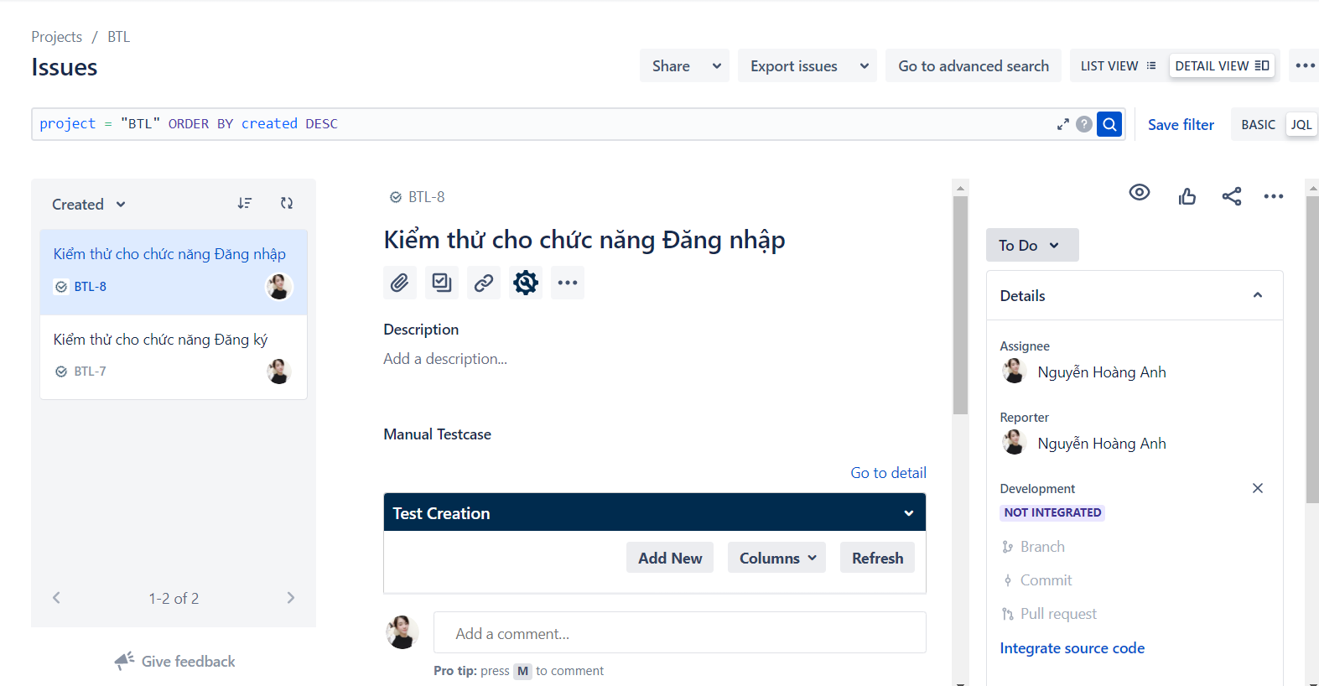
Hình 3.19: Tìm kiếm nâng cao
- Tạo bộ lọc tìm kiếm:
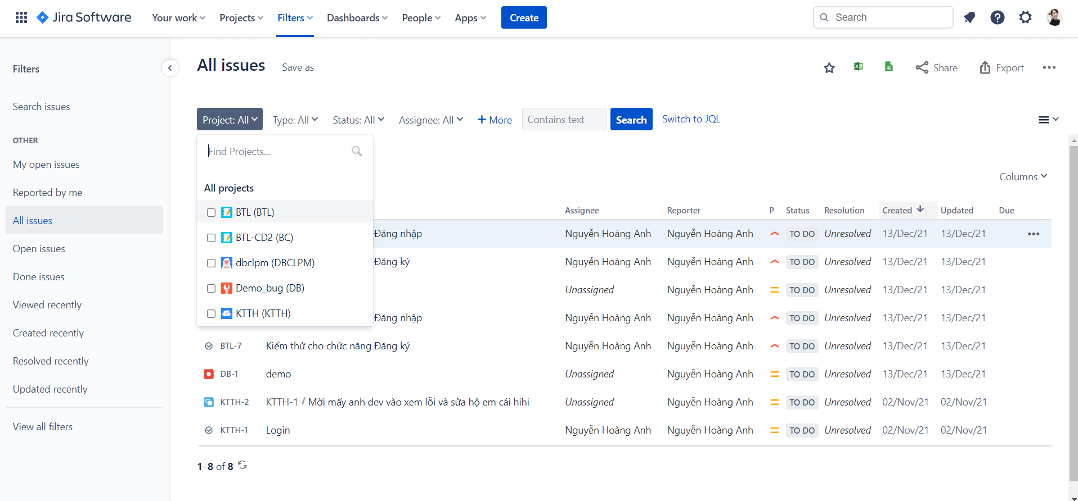
Hình 3.20: Tạo bộ lọc tìm kiếm
- Quản lý dự án bằng Scrum:
Đầu tiên, chúng ta cần tạo version, sprint và các issue có type cần thiết cho dự án của mình như epic, story, task, sub-task, bug,… Sau đó, chỉnh sửa các issue cho hợp lý với tiến độ cũng như đặc điểm của dự án. Nhóm các issue có type là bug, story, task,… vào một sprint; nhóm các sprint vào một epic. Cuối cùng là start print và nhận được các kết quả như hình dưới đây:
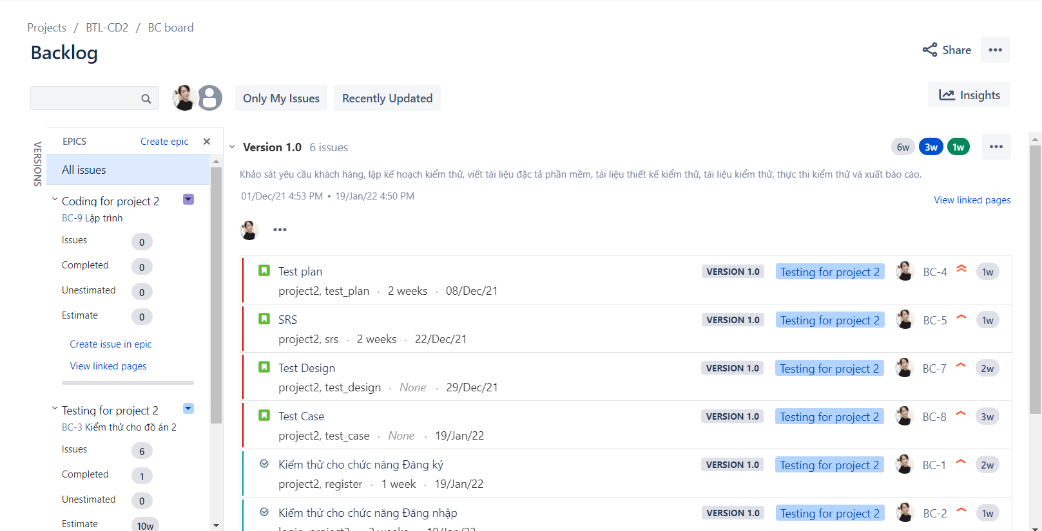
Hình 3.21: Backlog của dự án
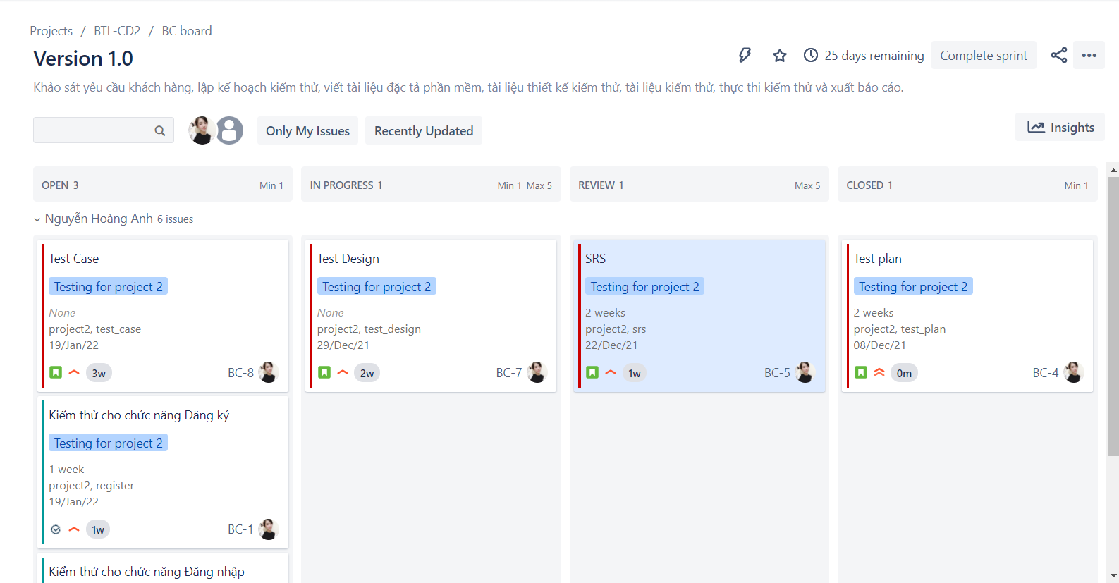
Hình 3.22: Spint đang hoạt động

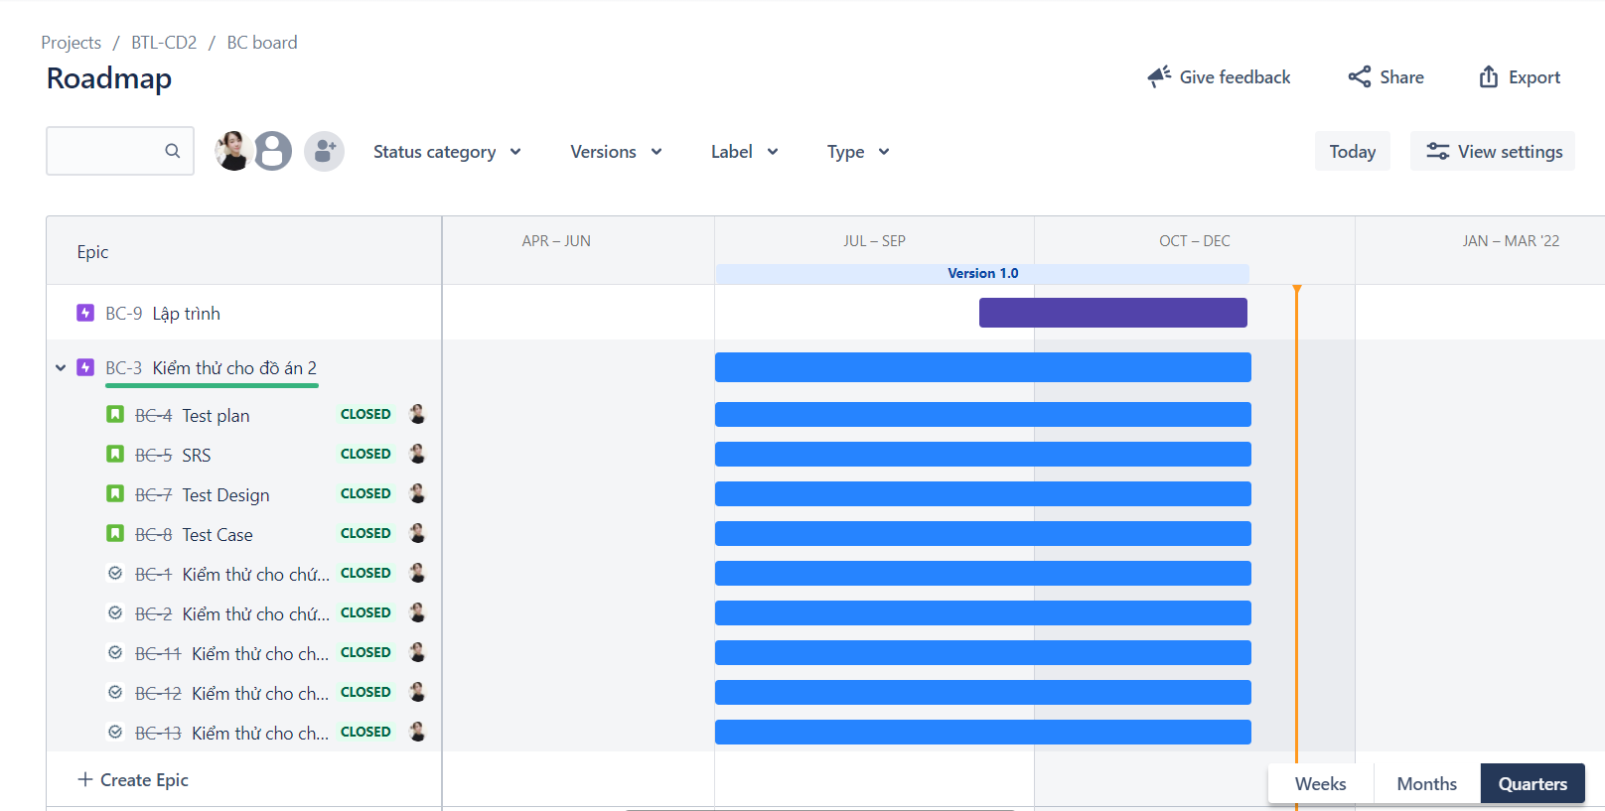
Hình 3.23: Roadmap của dự án
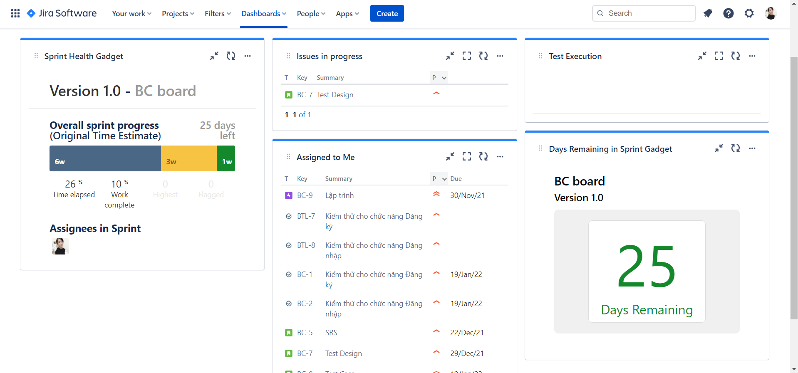
Hình 3.24: Dashboard để quản lý công việc của dự án

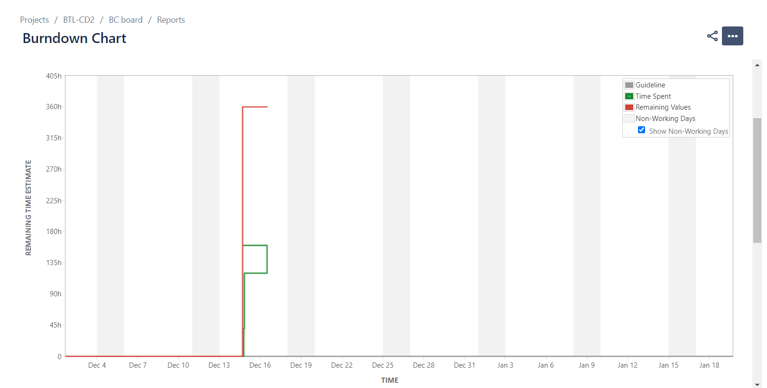
Hình 3.25: Burndown Chart của một sprint
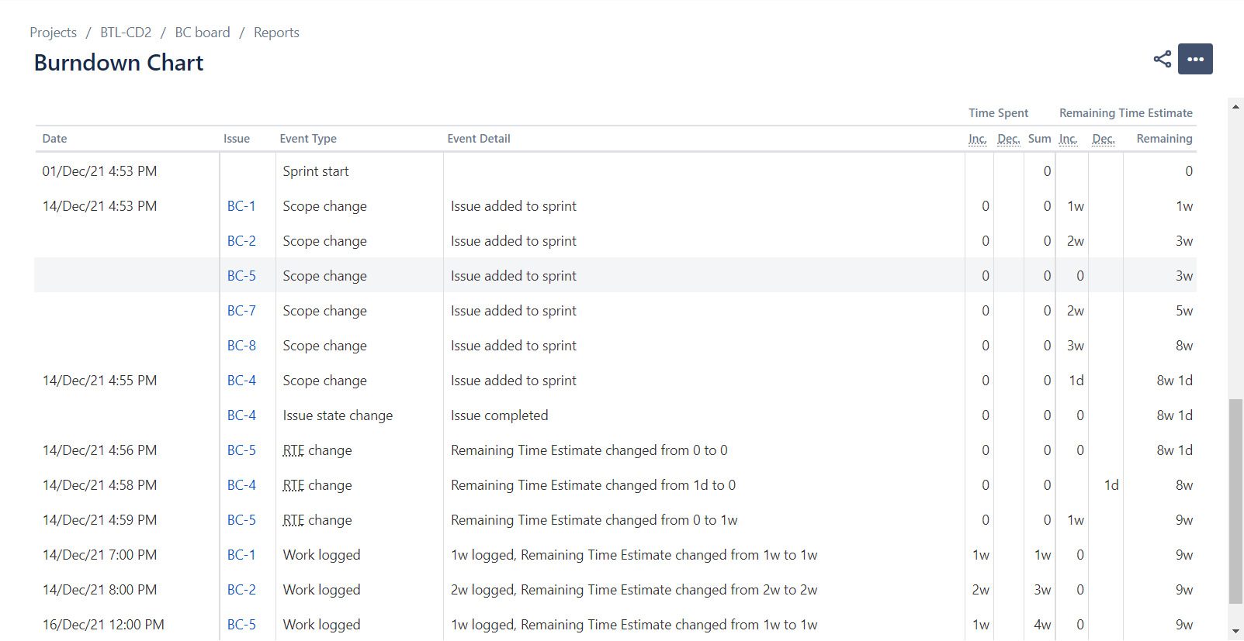
Hình 3.26: Chi tiết burndown chart của một sprint
- Quản lý và theo dõi lỗi phần mềm: Trưởng dự án nên cài đặt các công cụ hỗ trợ khác, ví dụ như ITMS (một công cụ hỗ trợ viết test case, quản lý và theo dõi lỗi, đồng thời tạo báo cáo một cách dễ dàng, nhanh chóng và không mất phí khi sử dụng).
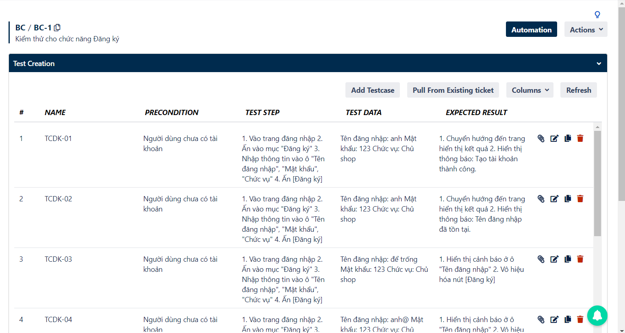
Hình 3.27: Test case cho chức năng Đăng ký
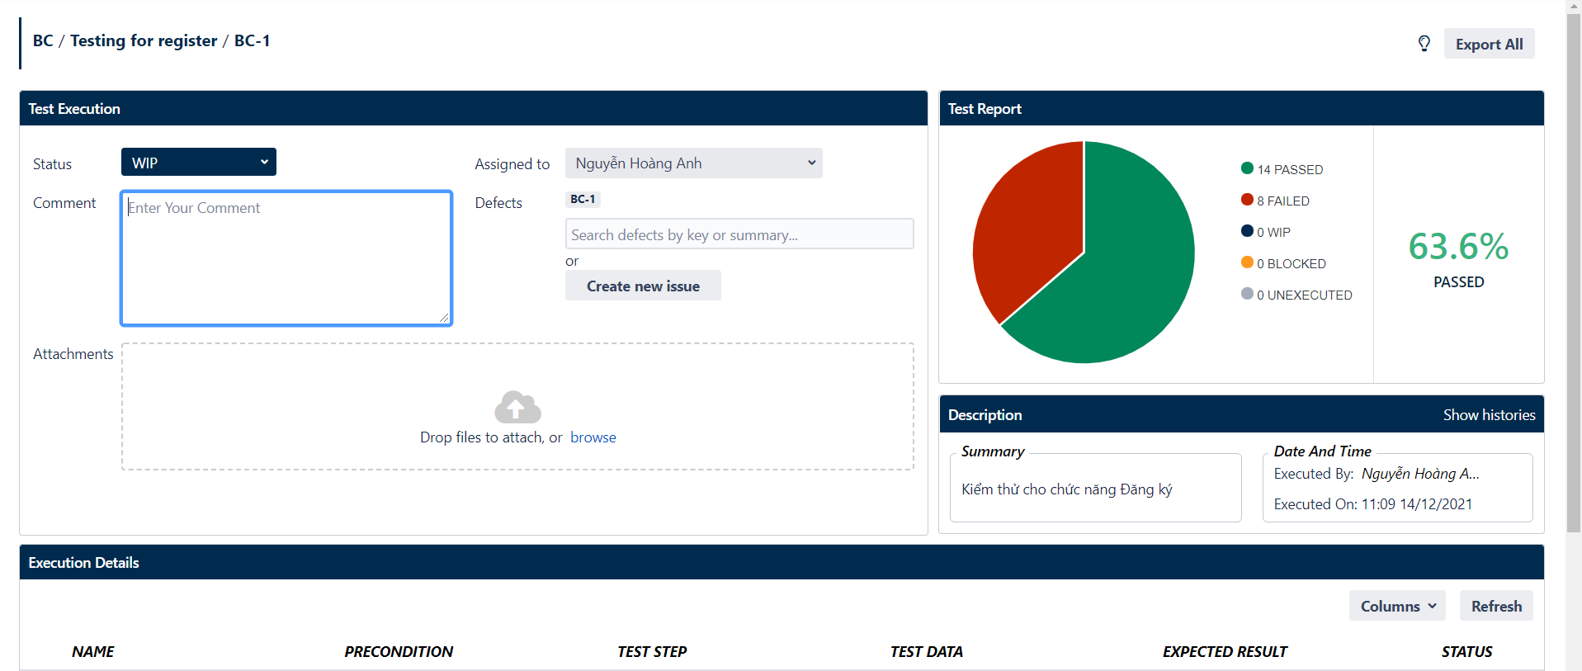
Hình 3.28: Test report của bộ test case cho chức năng Đăng ký
Ngoài ra, người dùng cũng có thể download công cụ này trên điện thoại và thực hiện các chức năng như trên desktop. Có thể nói, đây là một công cụ rất tiện lợi và hữu ích cho người sử dụng.
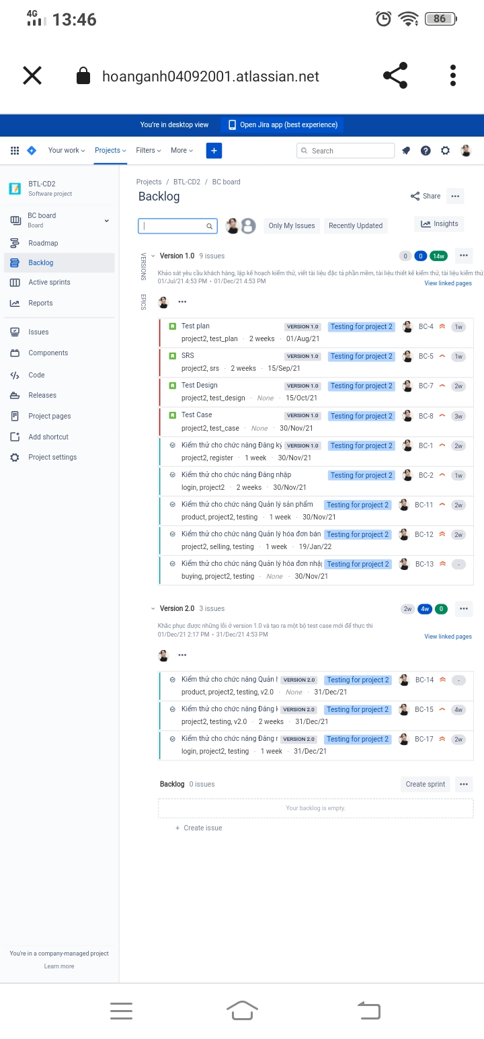
Hình 3.29: Giao diện Backlog trên mobile app
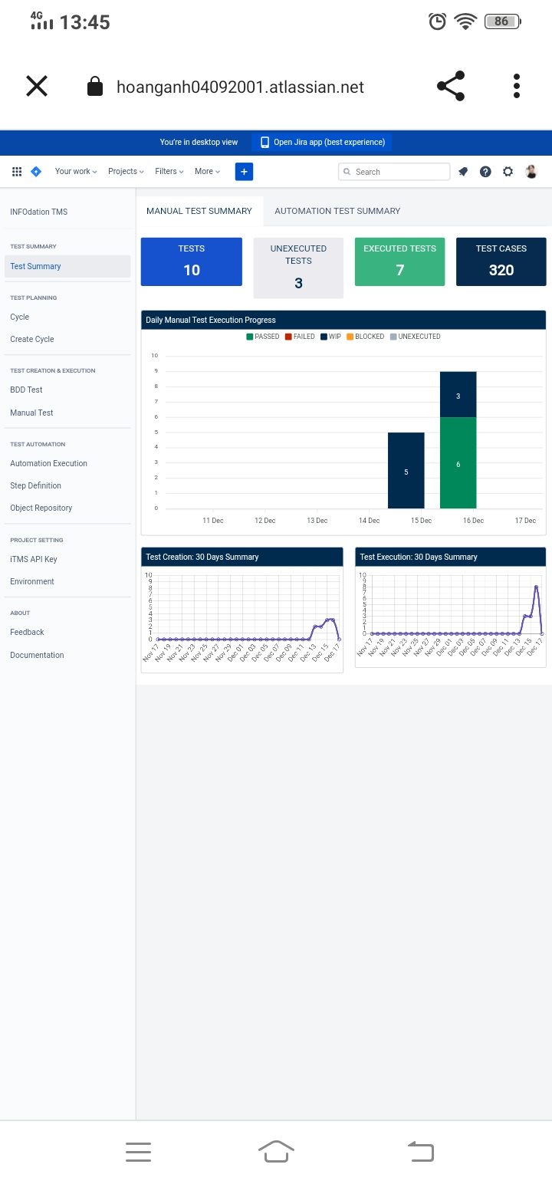
Hình 3.30: Giao diện Test summary trên mobile app
Và mỗi khi có hoạt động gì xảy ra trên Jira (create issue, update, delete,…) thì công cụ này đều gửi gmail thông báo về thành viên trong team hoặc trong công ty đó.
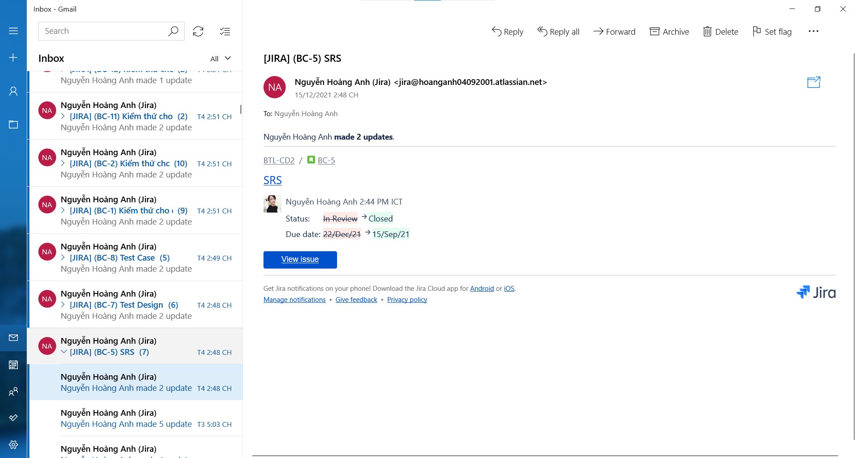
Hình 3.31: Thông báo được gửi từ Jira đến email đã đăng ký

KẾT LUẬN

4.1 Kết quả đạt được
- Sau thời gian nghiên cứu và phát triển, em đã hiểu biết cơ bản về phần mềm quản lý và theo dõi lỗi Jira. Tìm hiểu được cách sử dụng Jira và áp dụng vào thực tế cho chính đồ án 2 của chính mình.
- Có thêm hiểu biết, kinh nghiệm về một công cụ quản lý và theo dõi lỗi được sử dụng phổ biến hiện nay.

4.2 Hạn chế của đề tài
- Chưa khai thác hết được các tính năng mà Jira đem lại.
- Chỉ dùng tích hợp với các hệ thống thông dụng, còn các hệ thống khác thì chưa thử, vẫn còn e ngại.

4.3 Hướng phát triển của đề tài
- Tìm hiểu phần mềm Jira chuyên sâu hơn, khai thác tối ưu các tính năng của nó một cách triệt để và hiệu quả.
- Nên sử dụng phần mềm này thường xuyên hơn trong công việc.
- Mạnh dạn dùng tích hợp với những hệ thống Jira cho phép mà bản thân chưa sử dụng trước đó.

TÀI LIỆU THAM KHẢO

[1] | https://freelancervietnam.vn/top-10-cong-cu-theo-doi-bug/
[2] | Đề cương bài giảng Đảm bảo chất lượng phần mềm, Bộ môn Công nghệ Phần mềm, Khoa Công nghệ Thông tin, Trường Đại học Sư phạm Kỹ thuật Hưng Yên.
[3] | https://itnavi.com.vn/blog/jira-la-gi/
[4] | https://topdev.vn/blog/jira-la-gi/
[5] | https://www.atlassian.com/software/jira/download
[6] | https://www.youtube.com/watch?v=KSPItqRYvQY
[7] | https://www.youtube.com/watch?v=GWxMTvRGIpc&t=134s

